МИНИСТЕРСТВО ОБРАЗОВАНИЯ СТАВРОПОЛЬСКОГО КРАЯ
Государственное бюджетное профессиональное образовательное учреждение
«Ставропольский строительный техникум»

Е. А. Данильян

СОСТАВЛЕНИЕ СМЕТНОЙ ДОКУМЕНТАЦИИ С ИСПОЛЬЗОВАНИЕМ ПРОГРАММНОГО КОМПЛЕКСА «ГРАНД-СМЕТА».
РЕСУРСНО-ИНДЕКСНЫЙ МЕТОД

Методические указания по выполнению практических работ
по дисциплине «Сметы»

08.02.01 Строительство и эксплуатация зданий и сооружений
08.02.05 Строительство и эксплуатация автомобильных дорог и аэродромов

очная форма обучения, 3 курс

Ставрополь, 2026

РАССМОТРЕНО  на заседании цикловой комиссии профессиональных циклов по строительству, архитектуре  Протокол №10  от «10» февраля 2026 г.  Председатель цикловой комиссии  С. В. Сторчак | РЕКОМЕНДОВАНО  к применению решением  Методического совета  ГБПОУ ССТ протокол №7  от «19» февраля 2026 г.
СОГЛАСОВАНО
Л. В. Белоусова,
Заместитель директора по учебно-методической работе и качеству
«10» февраля 2026 г.

Рецензент:
Л. В. Белоусова, заместитель директора по учебно-методической работе и качеству, ГБПОУ ССТ
«10» февраля 2026 г.

Авторы-разработчики:
Е. А. Данильян, кандидат технических наук, доцент, преподаватель цикловой комиссии профессиональных циклов по строительству, архитектуре, ГБПОУ ССТ
С. В. Сторчак, председатель цикловой комиссии профессиональных циклов по строительству, архитектуре, ГБПОУ ССТ

Рекомендовано к применению решением Методического совета государственного бюджетного профессионального образовательного учреждения «Ставропольский строительный техникум» в качестве методических указаний по выполнению практических работ

Рецензент
Белоусова Л. В., заместитель директора по учебно-методической работе и качеству, ГБПОУ «Ставропольский строительный техникум»

Данильян, Е. А.

Составление сметной документации с использованием программного комплекса «ГРАНД-СМЕТА». Ресурсно-индексный метод: методические указания по выполнению практических работ / Е. А. Данильян, С. В. Сторчак. – издательство ГБПОУ ССТ, 2026. – объем 65 с.: ил.

Содержит методические указания по составлению сметной документации ресурсно-индексным методом с использованием программного комплекса «ГРАНД-Смета». Предназначено для студентов, обучающихся по специальности 08.02.05 Строительство и эксплуатация автомобильных дорог и аэродромов. Рекомендовано студентам, осваивающим программу подготовки специалистов среднего звена по специальности 08.02.01 Строительство и эксплуатация зданий и сооружений.

© ГБПОУ ССТ, 2026
© Данильян Е. А., Сторчак С. В., 2026
© Оформление. Издательство ГБПОУ ССТ

Содержание
Пояснительная записка 5
Практическая работа №1. Составление локального расчёта ресурсно-индексным методом 7
1. Подготовка к созданию сметы 7
1.1. Методика и порядок выполнения 7
1.2. Создание папки объекта 8
1.3. Создание новой сметы 8
1.4. Ввод режима отображения и способа расчета 9
1.5. Ввод свойств сметы 10
1.6. Ввод настроек сметы 13
2. Создание разделов сметы 14
3. Поиск сметных норм 16
3.1. Поиск нормы по наименованию в сборнике 16
3.2. Поиск нормы по наименованию по всей Базе 18
4. Добавление позиции в смету 19
4.1. Ввод позиций с выбором из нормативной базы 19
4.2. Добавление позиции по коду 23
5. Учет неучтенного ресурса 24
5.1. Учет из нормативной базы 24
5.2. Добавление в смету материальных ресурсов или оборудования в текущем уровне цен 28
6. Нумерация позиции в смете 31
7. Применение поправочных коэффициентов к позиции сметы 34
7.1. Коэффициенты из технической части сборника 34
7.2. Коэффициенты, создаваемые вручную 36
7.3. Коэффициенты на демонтаж 39
8. Применение поправочных коэффициентов к смете 41
8.1. Применение коэффициента на стесненные условия производства работ 41
8.2. Создание и применение коэффициента на реконструкцию 44
9. Определение затрат на перевозку 46
9.1. Учет затрат на перевозку отходов строительного производства 47
10. Загрузка текущих цен и индексов по группам однородных ресурсов 54
10.1. Скачивание сплит-формы с ФГИС ЦМ 54
10.2. Загрузка в локальную смету текущих цен и индексов из сплит-формы 54
10.3. Автоматическая загрузка текущих цен и индексов сплит-формы 58
11. Учет дополнительных (лимитированных) затрат 59
12. Подготовка и печать локальной сметы 61
Список использованных источников 63

Пояснительная записка
В современных условиях вопросы достоверного определения сметной стоимости строительства представляют интерес для большого числа участников инвестиционно-строительной деятельности: государственных органов, заказчиков, проектировщиков, подрядчиков, поставщиков строительных ресурсов и оборудования.
В настоящее время определение стоимости строительной продукции осуществляется на основе Методики определения сметной стоимости строительства, реконструкции, капитального ремонта, сноса объектов капитального строительства, работ по сохранению объектов культурного наследия (памятников истории и культуры) народов Российской Федерации на территории Российской Федерации, утвержденной приказом Министерства строительства и жилищно-коммунального хозяйства Российской Федерации от 4 августа 2020 г. № 421/пр (далее - Методика № 421).
Согласно пункту 30 ст. 1. Градостроительного кодекса РФ сметная стоимость строительства, реконструкции, капитального ремонта, сноса объектов капитального строительства, работ по сохранению объектов культурного наследия (далее – сметная стоимость строительства) – расчетная стоимость строительства, подлежащая определению на этапе архитектурно-строительного проектирования, подготовки сметы на снос объекта капитального строительства и применению в соответствии со статьей 8.3 Градостроительного кодекса РФ.
Переход на ресурсно-индексный метод расчета сметной стоимости строительства стартовал 25 февраля 2023 года одновременно с вступлением в силу Федеральной сметно-нормативной базы (ФСНБ-2022). Этот метод основывается на использовании прямых цен из Федеральной государственной информационной системы ценообразования в строительстве (далее - ФГИС ЦС) и цен 2022 года с индексами для групп однородных ресурсов. Основная задача этого перехода – обеспечить адаптивное ценообразование с учетом прямых цен строительных ресурсов. Точность расчета сметной стоимости во многом зависит от метода ее определения, который согласно действующей Методике 421/пр может быть одним из следующих: ресурсным, ресурсно-индексным или базисно-индексным.
В Стратегии развития строительной отрасли и жилищно-коммунального хозяйства Российской Федерации на период до 2030 года с прогнозом до 2035 года сказано, что одной из задач совершенствования системы ценообразования является постепенный переход на ресурсный метод, так как он наиболее точный и учитывает текущий уровень цен ресурсов. До недавнего времени при реализации бюджетных объектов использовался базисно-индексный метод, суть которого заключается в использовании готовых единичных расценок в базисном уровне цен 2000 года и индексов изменения сметной стоимости к ним.
Основное отличие базисно-индексного метода (далее – БИМ) от ресурсно-индексного метода (далее – РИМ) заключается в том, что вместо единичных расценок в базовом уровне цен (ФЕР или ТЕР) применяются государственные элементные сметные норм (ГЭСН), куда подгружаются текущие цены строительных ресурсов. При РИМ в случае отсутствия текущих сметных цен по материалам, изделиям и конструкциям, оборудованию, а также машинам и механизмам, в смету в ГЭСН подгружается базовая цена в уровне на 01.01.2022 года и индексы по группам однородных строительных ресурсов.
Федеральная государственная информационная система ценообразования в строительстве содержит значительный перечень актуальных сметных нормативов (Федеральная сметно-нормативная база 2022 года) и текущих цен ресурсов, что позволило субъектам Российской Федерации отказаться от применения базисно-индексного метода и перейти на ресурсно-индексный метод (далее – РИМ) определения сметной стоимости строительства.
Ключевой задачей перехода к РИМ является повышение точности определения стоимости строительства за счет применения текущих цен ресурсов (оплаты труда, машин и механизмов, материалов и оборудования), включенных в ФГИС ЦС. К преимуществам перехода на РИМ можно отнести обеспечение заказчиков и подрядчиков достоверными данными для проведения конкурсных процедур, а также влияние исполнительных органов власти на установление цен строительной отрасли в субъектах РФ.
Для реализации метода были выпущены новые сметные нормативы, а также сформулированы новые подходы и правила, в частности: сметная цена на эксплуатацию машин (ЭМ) рассчитывается без учета оплаты труда машинистов (ОТм). ОТм не включена в эксплуатацию машин и рассчитывается отдельно (при калькулировании величины прямых затрат), в то время как в БИМ ОТм входила в состав ЭМ. Изменениям подверглись сборники на ремонтно-строительные работы: изменена кодировка, теперь шифры позиций по этим работам в ФСНБ-2020 и ФСНБ-2022 могут не совпадать. В нормы теперь включены сведения о потребности в энергоносителях (энергия, бензин). Основная цель РИМ – максимально приблизить стоимость работ по объектам капитального строительства к рыночной стоимости, а основное преимущество нового метода в том, что он значительно повышает точность и достоверность определения стоимости контракта.
В результате изучения материала данных методических указаний студент должен освоить практические навыки работы в программном комплексе «ГРАНД-СМЕЕТА»; уметь определять сметную стоимость строительства, реконструкции и капитального ремонта объектов капитального строительства; составлять сметную документацию ресурсно-индексным методом; выполнять сравнительный анализ сметной стоимости строительно-монтажных работ (СМР), определенной с помощью существующих методов.
Полученные знания актуальной сметно-нормативной базы ценообразования в строительстве и практические навыки составления калькуляции транспортных услуг, расчета основных технико-экономических показателей деятельности, а также подсчетов объемов работ в значительной степени могут быть применены при изучении таких междисциплинарных курсов, как «Строительство автомобильных дорог и аэродромов» (специальность 08.02.05 Строительство и эксплуатация автомобильных дорог и аэродромов); «Организация технологических процессов на объекте капитального строительства», «Учет и контроль технологических процессов на объекте капитального строительства» (08.02.01 Строительство и эксплуатация зданий и сооружений).

Практическая работа № 1. Составление локального расчёта ресурсно-индексным методом в программном комплексе «ГРАНД-СМЕТА»
Цель работы: составление сметы ресурсно-индексным методом на строительство автомобильной дороги.
ХОД ВЫПОЛНЕНИЯ РАБОТЫ
- ПОДГОТОВКА К СОЗДАНИЮ СМЕТЫ
  - МЕТОДИКА И ПОРЯДОК ВЫПОЛНЕНИЯ
После запуска ПК «ГРАНД-Смета» необходимо выбрать тип нормативной базы, используемой для составления сметы.
Во вкладке Файл выберите строку Выбор базы. В открывшемся перечне дважды кликните левой кнопкой мыши по требуемому типу нормативной базы.
Для ресурсно-индексного метода – Учебная база ФСНБ-2022 (рис. 1.1).
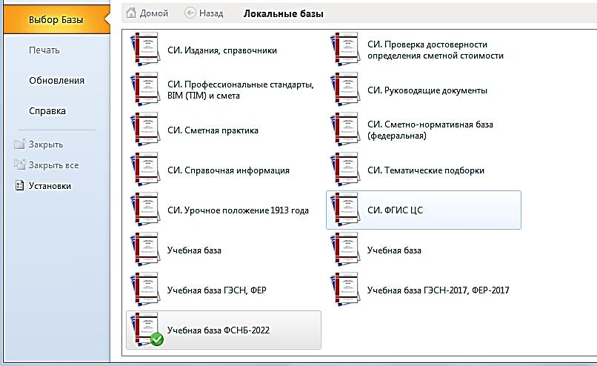
Рисунок 1.1 – Выбор базы
Как правило, локальные сметы составляются по стройкам, объектам. Поэтому для создания сметы в ПК «ГРАНД-Смета» необходимо выполнить следующие действия:
- Создать папку объекта.
- Создать сметы.
  - СОЗДАНИЕ ПАПКИ ОБЪЕКТА
Выберите Объекты → Мои сметы. В правом окне появится список всех объектов и смет.
Щелкните правой кнопкой мыши на свободном месте в правой части окна или во вкладке Главная нажмите кнопку Создать, и выберите строку Создать папку. Будет создана папка с именем Новая папка.
Введите название объекта, например, Автомобильная дорога А 14.
При выполнении практических работ в названии данной папки (рис. 1.2) необходимо указать ФИО и номер группы студента (например, Иванов А.А., гр. САД-231).
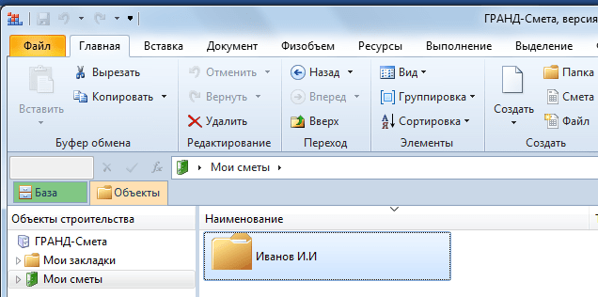
Рисунок 1.2 – Создание папки объекта

  - СОЗДАНИЕ НОВОЙ СМЕТЫ
Дважды щелкните левой кнопкой мыши по объекту Автомобильная дорога А 14. В правом окне появится список смет выбранного объекта.
Список смет в новом объекте пустой. Щелкните правой кнопкой мыши на свободном месте в правой части окна или во вкладке Главная нажмите кнопку Создать, и выберите строку Смета. Будет создана смета с именем Локальная смета.
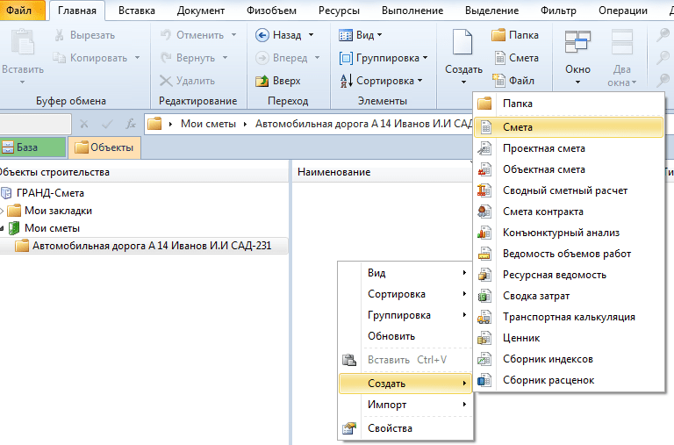
Рисунок 1.3 – Создание новой сметы
Введите название сметы, например, Общестроительные работы. Двойным щелчком левой кнопки мыши откройте получившуюся смету.

  - ВВОД РЕЖИМА ОТОБРАЖЕНИЯ И СПОСОБА РАСЧЕТА
При работе со сметным расчётом по Методике 2020 должен быть выбран специальный вид документа, чтобы на экране отображалась вся необходимая информация.
Переключите вид документа – Форма локальной сметы 2020 – при помощи кнопок в статусной строке, которая располагается внизу окна программы (рис. 1.4).
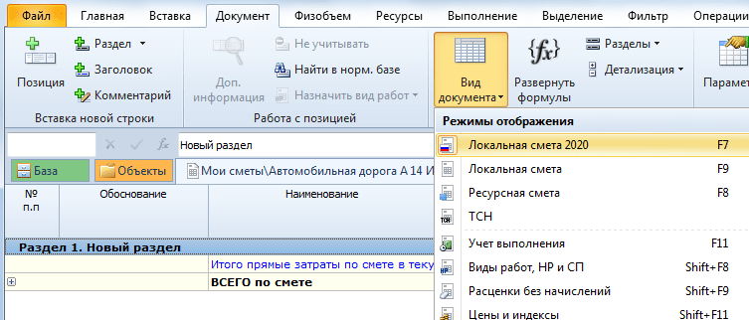

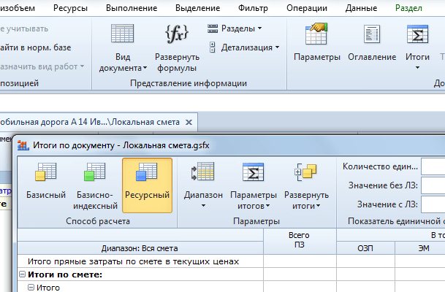
Рисунок 1.4 – Ввод режима отображения и способа расчета сметы

Либо во вкладке Документ нажмите кнопку Вид документа и выберите режим отображения Локальная смета 2020. Этот же вид документа можно выбрать нажатием клавиши F7 на клавиатуре.
Задайте способ расчета – Ресурсный расчет (РМ) – при помощи кнопок в статусной строке (рис. 1.4).
  - ВВОД СВОЙСТВ СМЕТЫ
Во вкладке Документ нажмите кнопку Параметры или на клавиатуре – кнопку F6 (рис. 1.5).
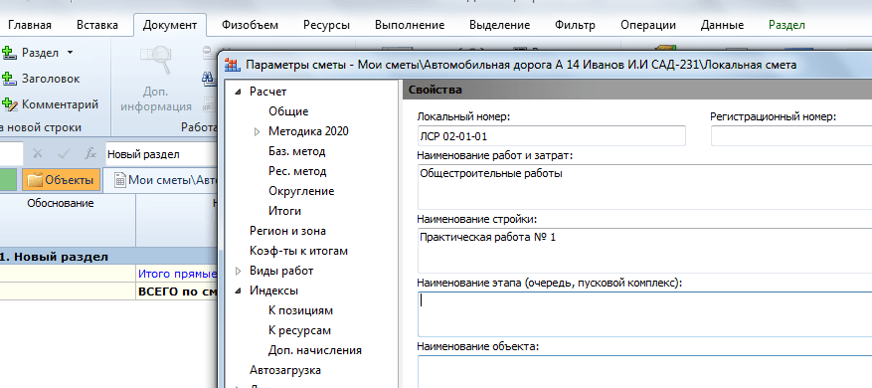
Рисунок 1.5 – Ввод свойств сметы (реквизиты документа)
1. В «дереве» слева выберите строку Свойства. В блоке Локальный номер укажите номер составляемого локального сметного расчета. Например, ЛСР-02-01-01.
В блоке Наименование работ и затрат укажите вид работ, на которые составляется данная смета. Например, Общестроительные работы.
В блоке Наименование стройки укажите соответствующую информацию:
В рамках работы над разделом диплома – тему ВКР.
Например, Строительство автомобильной дороги в Ставропольском крае.
При выполнении практических работ – Практическая работа № 1.
В блоке Наименования объекта, например, Автомобильная дорога в Ставропольском крае в ВКР.
2. В «дереве» слева «раскройте» строку Свойства.
В строке Дата заполните (рис. 1.6):
Даты составления и утверждения документа. Например, 02.02.2026 г.
Уровень базисных цен. При составлении локальных сметных расчетов ресурсно-индексным методом – 01.01.2022 г.
Уровень текущих цен, в ценах которого определяется сметная стоимость строительства. Например, 4 квартал 2025 г.
Справочно: уровень текущих цен определяется автоматически при загрузке данных из сплит-формы ФГИС ЦС.
Формат вывода текущих цен при печати – квартал, год.
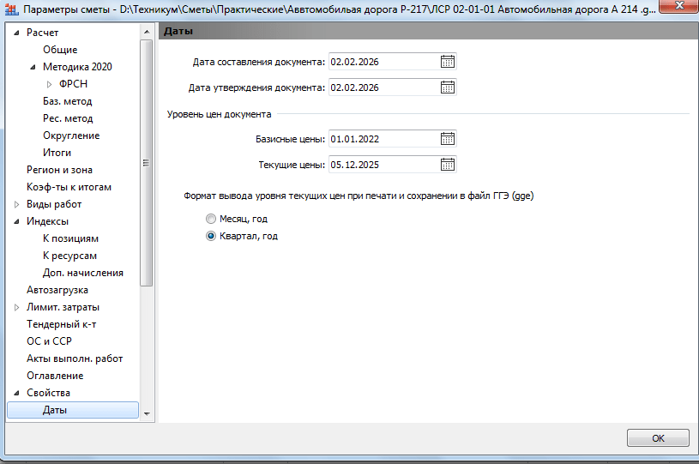
Рисунок 1.6 – Ввод свойств сметы (даты)

В строке Подписи заполните (рис. 1.7):
Щелкните левой кнопкой мыши на значке, расположенном рядом с пунктом Составил, и в соответствующие строки введите ФИО и должность.
Например, Иванов И.И., Студент группы САД -231. В пункте Проверил введите аналогичные данные преподавателя. Например, Данильян Е.А., Преподаватель ССТ.
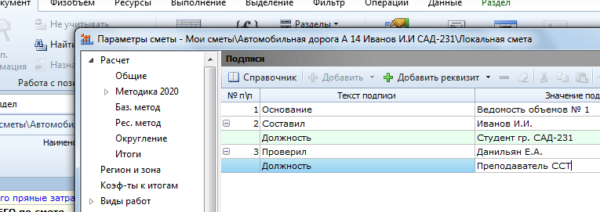
Рисунок 1.7 – Ввод свойств сметы (подписи)
Основание, являющееся исходной информацией для составления сметной документации. Например, Ведомость объёмов работ № 1 (рис. 1.8).
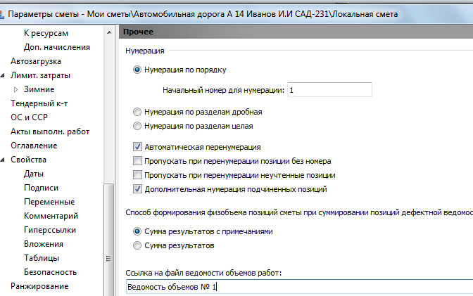
Рисунок 1.8 – Ввод нумерации

  - ВВОД НАСТРОЕК СМЕТЫ
После создания сметы, которая будет составляться ресурсно-индексным методом с использованием нормативной базы ФСНБ-2022, необходимо задать ряд настроек в параметрах сметы. Их можно автоматически применить в параметрах сметы, если выбрать соответствующий шаблон настроек расчёта (рис. 1.8).
Во вкладке Документ нажмите кнопку Параметры или на клавиатуре – кнопку F6. В «дереве» слева выберите строку Расчет. Отобразится список доступных шаблонов на разные виды строительства.
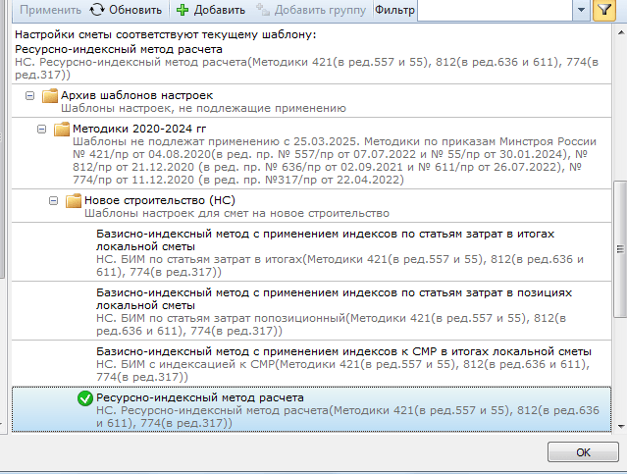
Рисунок 1.9 – Выбор шаблона настроек расчета сметы
При определении затрат на новое строительство рекомендуется выбрать (дважды щелкнуть левой кнопкой мыши до появления «галочки»): Эталонные шаблоны → Методики 2020-2024 гг. → Новое строительство (НС)→ Ресурсно-индексный метод расчета.
После ввода вышеперечисленных свойств и настроек нажать ОК и перейти к составлению сметы.

- СОЗДАНИЕ РАЗДЕЛОВ СМЕТЫ
Разделы структурируют смету, они используются при выполнении групповых операций (например, удаление раздела со всеми его позициями), в разделах рассчитываются итоги.
Обратите внимание, что в открывшемся бланке новой сметы автоматически появляется строка Раздел 1, выделенная голубым цветом.
Для создания нового раздела (рис. 2.1, 2.2):
Во вкладке Документ нажмите кнопку Раздел. В смете появится новый раздел с именем Раздел 2. Новый Раздел, выделенный голубым цветом.
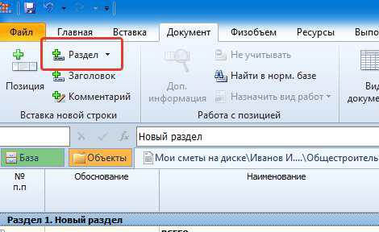
Рисунок 2.1 – Создание нового раздела сметы
Аналогичную операцию можно выполнить во вкладке Вставка.
Отметим, что если во вкладке Документ (или Вставка) открыть список Раздел, то команда Добавить раздел означает вставку раздела в конец документа, а команда Вставить раздел – вставку в текущую позицию.
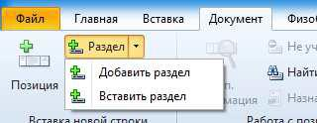
Рисунок 2.2 – Варианты вставки нового раздела сметы
Для переименования раздела вручную:
Дважды щелкните левой кнопкой мыши на строке Раздел 1. Используя клавиатуру введите название раздела, например, Земляные работы.
Нажмите клавишу Enter. Первый раздел будет переименован.
Для переименования раздела можно использовать справочник:
Во вкладке Документ нажмите список кнопки Справочники (рис. 2.3).
В открывшемся списке выберите справочник Разделы и заголовки.
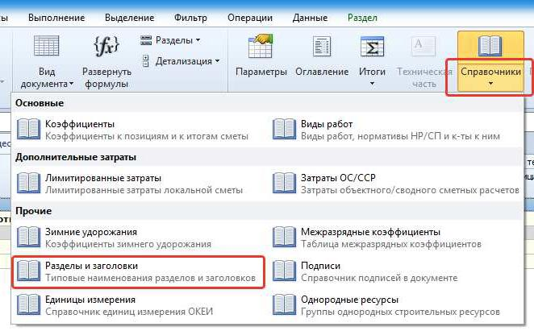
Рисунок 2.3 – Список справочников
На экране появится окно Справочник: Разделы/заголовки (рис. 2.4).
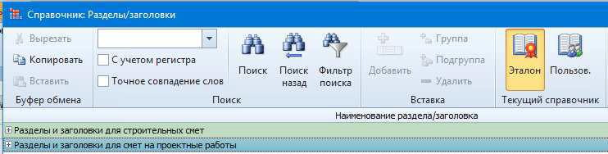
Рисунок 2.4 – Окно Справочник: Разделы/заголовки
Можно создать Пользовательский список заголовков разделов. С помощью кнопок Добавить и Добавить группу можно добавить новый элемент и группу в справочник, а с помощью кнопки Удалить – удалить выбранный элемент. Окно и кнопка Поиск позволяет обнаружить необходимый элемент.
Щелкните левой кнопкой мыши на значке, расположенном рядом с группой Разделы и заголовки для строительных смет. В окне появятся справочники выбранной группы. Подведите указатель мыши, например, к строке Земляные работы (рис. 2.5). Нажмите и удерживайте левую кнопку мыши.
Не отпуская левую кнопку мыши, переместите мышь к строке Раздел
2. Новый Раздел.
Отпустите левую кнопку мыши. Второй раздел изменит свое название на Отделочные работы.
Закройте окно справочника.
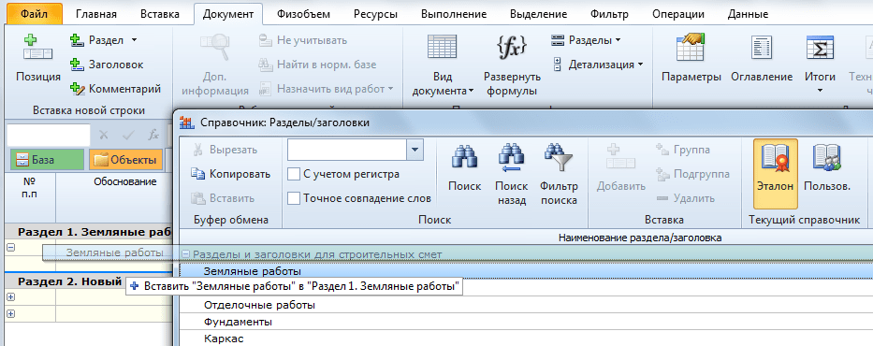
Рисунок 2.5 – Переименование раздела с помощью справочника

- ПОИСК СМЕТНЫХ НОРМ
  - Поиск нормы по наименованию в сборнике
Для поиска нормы, обоснование (шифр) которой неизвестно, но известно наименование и вид работ (принадлежность к тому или иному сборнику ГЭСН), необходимо:
Во вкладке Главная (или любой другой, за исключением Файл) нажмите кнопку База, появится содержимое Учебной базы (рис. 3.1).
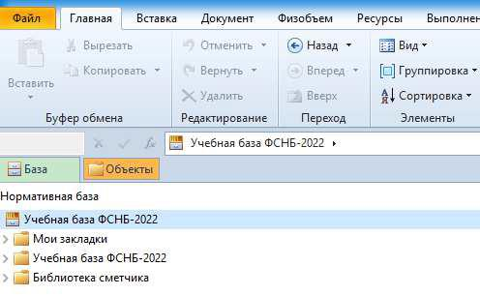
Рисунок 3.1 – Открытие учебной базы
Щелкая дважды левой кнопкой мыши, перейдите к списку сборников ГЭСН, используя путь: База → Учебная база ФСНБ-2022 → ГЭСН → Строительные работы.
Перейдите к необходимому сборнику, например, ГЭСН01. Земляные работы и откройте его двойным щелчком левой кнопки мыши. Выберите, например: Раздел 2. Другие виды земляных работ, подготовительные, сопутствующие и укрепительные работы (рис. 3.2).
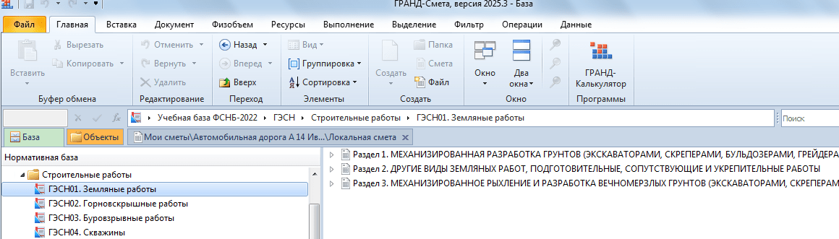
Рисунок 3.2 – Открытие списка сборников ГЭСН
В строку Поиск в правом верхнем углу экрана введите ключевые характеристики нужной нормы, при этом, достаточно ввести через пробел только корневые части слов, причем их порядок и регистр не имеют значения. Например, уплотнение грунта прицепными катками запишется так: упл грунт приц кат (рис. 3.3).
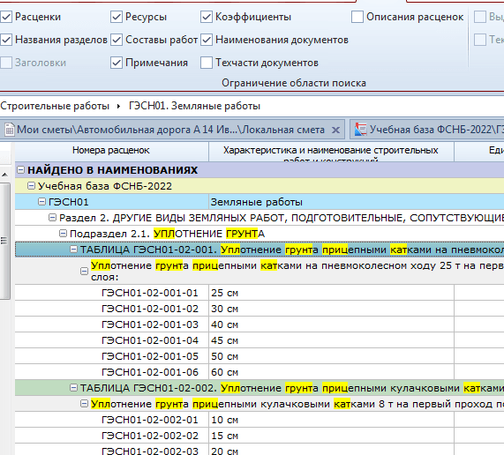
Рисунок 3.3 – Поиск сметной нормы
Нажмите кнопку. В открывшемся списке те нормы или таблицы раздела, в названии которых фигурирует искомая фраза, будут выделены желтым цветом.
  - ПОИСК НОРМЫ ПО НАИМЕНОВАНИЮ ПО ВСЕЙ БАЗЕ
Поиск нормы по наименованию во всей базе производится в том случае, когда известно примерное описание работы, но принадлежность к тому или иному сборнику ГЭСН по какой-либо причине не установлена.
Последовательность поиска аналогична описанным этапам в пункте 3.1, за исключением того, что конкретный сборник ГЭСН не выбирается и поиск производится во всей базе.
Во вкладке Главная нажмите кнопку База. Щелкая дважды левой кнопкой мыши, перейдите к списку сборников ГЭСН, используя путь: База → Учебная база ФСНБ-2022 → ГЭСН → Строительные работы.
В строку Поиск в правом верхнем углу экрана введите ключевые характеристики нужной работы, при этом достаточно ввести через пробел только корневые части слов. Например, Устройство подстилающих и выравнивающих слоев оснований из песка запишется так: устр осн из песка.
Нажмите кнопку. В правой части экрана будут показаны нормы или таблицы, в названии которых фигурирует искомая фраза. Они будут выделены желтым цветом (рис. 4.1). В данном случае только работы из сборника ГЭСН27 Автомобильные дороги.
Для открытия списка норм (перехода в сборник ГЭСН) дважды щелкните левой кнопкой мыши на нужной позиции. В открывшемся сборнике голубым цветом будет выделена первая позиция или таблица с указанными словами.

- ДОБАВЛЕНИЕ ПОЗИЦИИ В СМЕТУ
  - ВВОД ПОЗИЦИЙ С ВЫБОРОМ ИЗ НОРМАТИВНОЙ БАЗЫ
Если обоснование требуемой нормы (работы, материального ресурса) неизвестно, то необходимо найти эту норму в нормативной базе (см. п. 3), а затем, выбрав нужный раздел сметы:
Щелкните правой кнопкой мыши по найденной позиции. На экране появится контекстное меню нормы (рис. 4.1).
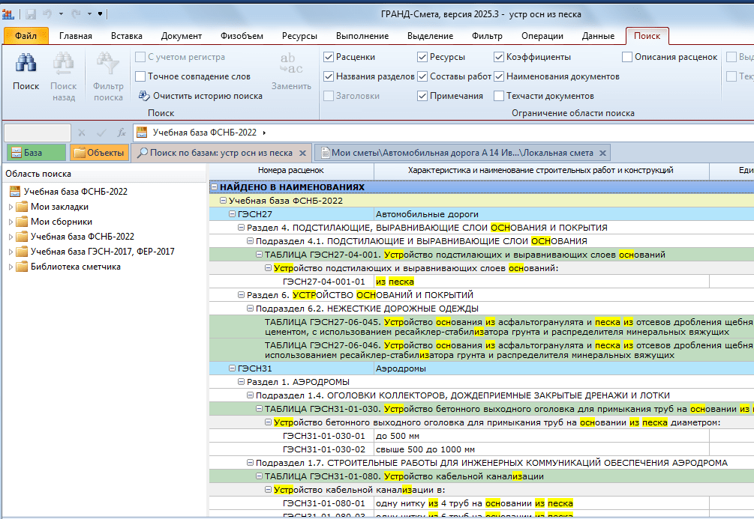
Рисунок 4.1 – Поиск нормы
В контекстном меню выберите команду Вставить в смету, чтобы данная сметная норма была вставлена после активной позиции сметы. Это же действие можно выполнить нажатием клавиши F5 на клавиатуре.
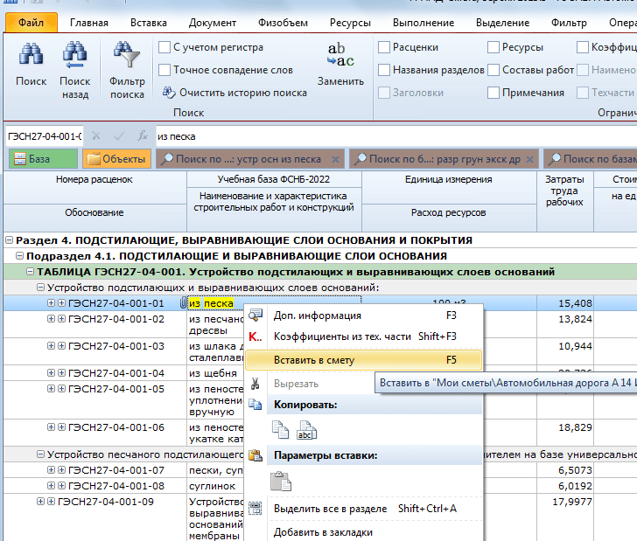
Рисунок 4.2 – Добавление новой позиции в смету (контекстное меню)
Щелкните на ярлыке Общестроительные работы для перехода к смете. На экране голубым цветом будет выделена добавленная позиция сметы (рис. 4.3).
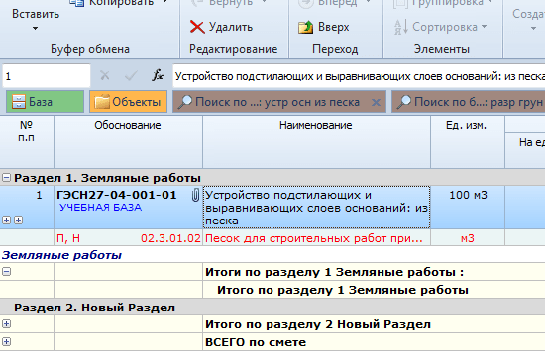
Рисунок 4.3 – Новая позиция в смете
Ведите физический объём работ с учётом единицы измерения в графу Количество.
Например, требуется определить стоимость устройства основания из песка 10 250 м³. Согласно ГЭСН, единицей измерения данной работы является показатель 100 м³. Требуемое значение (10 250 м³ – определяется по проекту в зависимости от толщины слоя с учетом коэффициента на уплотнение) можно ввести в графу «Количество» двумя способами: самостоятельно перевести значение в соответствующую единицу измерения (10250/100) и ввести в графу значение 10,250; ввести значение «=10250», и программа сама сделает перевод в соответствующую единицу измерения (рис. 4.3) Второй вариант является наиболее предпочтительным.
Норму расхода песка на 100 м³ принимаем по приложению Технической части к 27 Сборнику: Приложение 27.2 «Норма расхода материалов» (27-04-001 (1)).
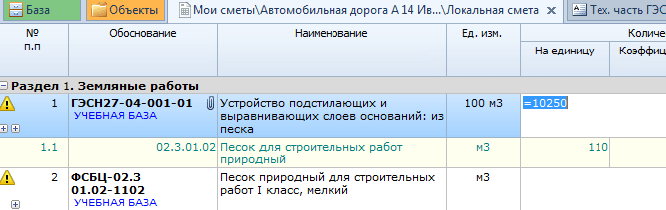
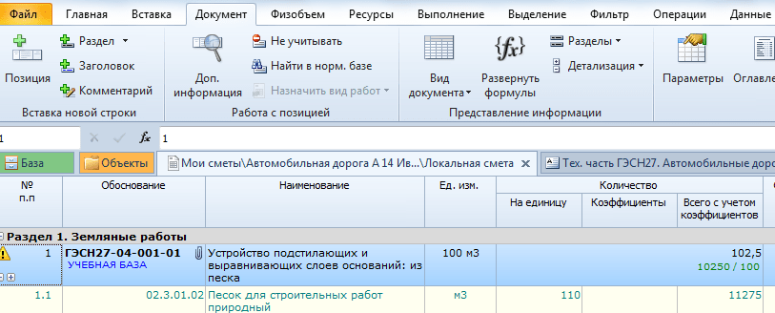
Рисунок 4.4 – Добавление объёма работы по норме ГЭСН27-04-001-01
Важно! Обратите внимание, что на данном этапе около порядкового номера строки сметы будет стоять информационный знак, свидетельствующий о том, что отсутствует текущая цена для одного или нескольких ресурсов, а все столбцы со стоимостными показателями будут пустыми (рис. 4.5).
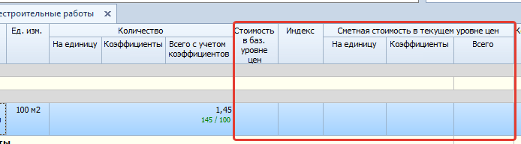
Рисунок 4.5 – Позиция сметы до загрузки цен
Это будет продолжаться до тех пор, пока не будут добавлены индексы и текущие сметные цены ресурсов для конкретной ценовой зоны (см. п. 10).
  - ДОБАВЛЕНИЕ ПОЗИЦИИ ПО КОДУ
В том случае, если нам известно обоснование работы (нормы), можно добавить позицию по коду, используя клавиатуру. Для этого (рис. 4.6):
Щелкните левой кнопкой мыши по нужному разделу, чтобы позиция вставилась в него.
Во вкладке Вставка нажмите кнопку Позиция. В смету добавится новая строка.
В поле Обоснование введите известный Вам код нормы, например, ГЭСН27-06-031-01. При этом достаточно сокращенно ввести г27-06-031-01.
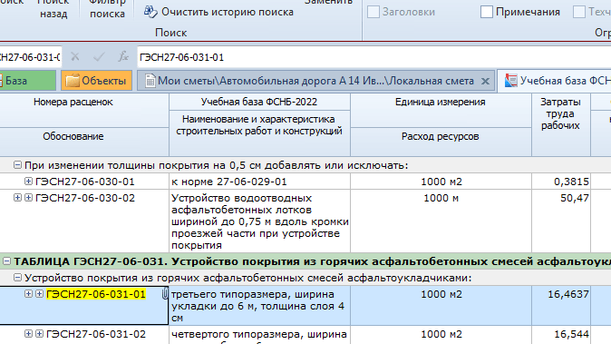
Рисунок 4.6 – Добавление новой позиции по коду ГЭСН27-06-031-01
Если код введенной сметной нормы существует в нормативной базе, то в соответствующей ячейке появится наименование работы – Устройство покрытия из горячих асфальтобетонных смесей асфальтоукладчиками: третьего типоразмера, ширина укладки до 6 м, толщина слоя 4 см.
Введите физический объём работы (например, 5250 м²) с учётом единицы измерения в графу Количество (=5250) (рис. 4.7).
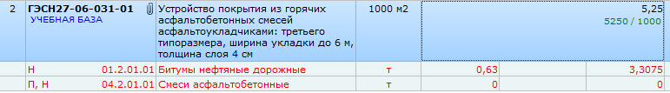
Рисунок 4.7 – Добавление объёма работы по норме ГЭСН27-06-031-01
- УЧЕТ НЕУЧТЕННОГО РЕСУРСА
  - УЧЕТ ИЗ НОРМАТИВНОЙ БАЗЫ
При добавлении некоторых позиций в смету, вместе с основной строкой появляются дополнительные строчки, содержащие информацию о неучтённых ресурсах, выделенные красным шрифтом (рис. 4.7, строка с ресурс 01.2.01.01 Битумы нефтяные дорожные и 04.2.01.01 Смеси асфальтобетонные). Характеристика таких ресурсов, как правило, определяется проектом.
Данный способ учета заключается в добавлении нужного ресурса из нормативной базы. Найти и добавить ресурс таким способом можно несколькими вариантами.
Вариант 1:
Щелкните левой кнопкой мыши (рис. 5.1) на наименовании Смеси асфальтобетонные, которые выделены красным цветом и расположены под позицией 2.
На панели инструментов во вкладке Документ нажмите кнопку Найти в нормативной базе, чтобы перейти в режим работы с нормативной базой.
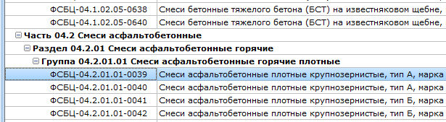
Рисунок 5.1 – Поиск неучтённого ресурса в нормативной базе
Произойдет переход в соответствующую группу материалов, в которой выберите требуемый (например, Смеси асфальтобетонные А 11 ВН на БНД) и добавьте его в смету (рис. 5.2).
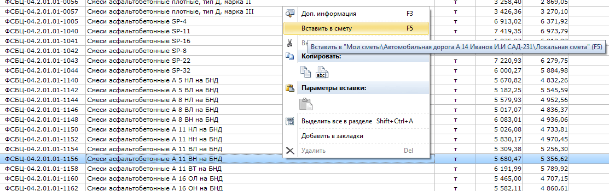
Рисунок 5.2 – Добавление неучтённого ресурса в смету
Вариант 2:
Дважды щелкните левой кнопкой мыши на ячейке Обоснование рассматриваемой строки Смеси асфальтобетонные – 04.2.01.01 (рис. 5.3). Нажмите на появившийся значок .
Рисунок 5.3 – Вызов окна Поиск материалов
Откроется окно Поиска материалов.
В представленном перечне материалов (рис. 5.4) найдите требуемый – Смеси асфальтобетонные А11 ВН на БНД и щёлкните по нему левой кнопкой мыши.
Нажмите на кнопку Добавить как позицию, ресурс добавится в смету отдельной позицией вслед за текущей.
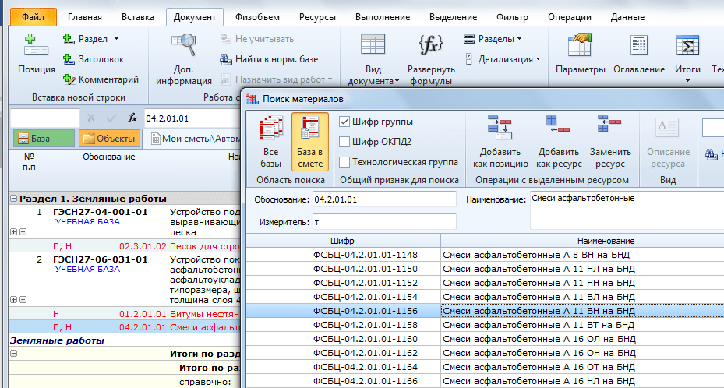
Рисунок 5.4 – Добавление неучтённого ресурса из окна Поиск материалов
Обратите внимание на то, что если единицы измерения у ресурсов не совпадают, то программа выдаст соответствующее информационное сообщение, которое необходимо учесть при дальнейшем вводе количества данного ресурса.
Вариант 3:
Используя путь База → Учебная база ФСНБ-2022 → Сборники сметных цен откройте ФСБЦ. Федеральные сметные цены на материалы, изделия, конструкции и оборудование, применяемые в строительстве в базисном уровне цен (рис. 5.5).
В строке Поиска укажите наименование искомого материала, вводя через пробел только корневые части слов.
Нажмите кнопку Найти. Материалы, в названии которых фигурируют искомые слова, будут выделены желтым цветом.
Найдите среди выделенных требуемый материал и добавьте выбранный материал в смету.
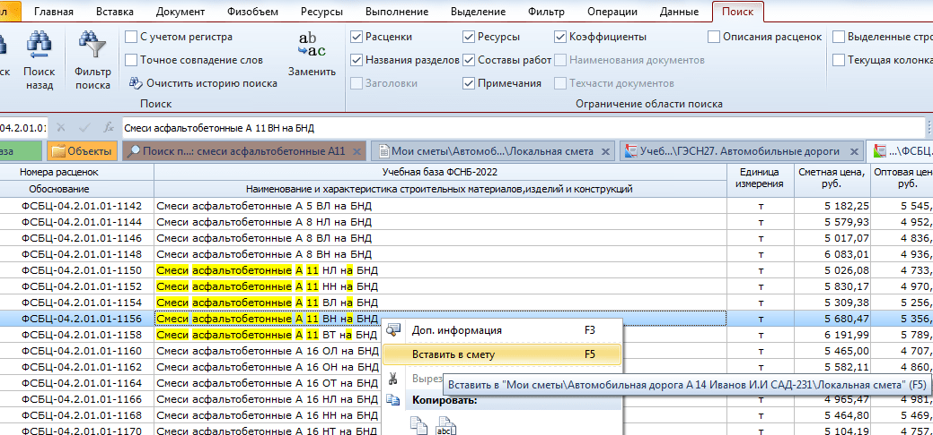
Рисунок 5.5 – Поиск и добавление неучтённого ресурса из нормативной базы
После добавления неучтённого материала в смету необходимо ввести его количество. Количество асфальтобетонных смесей определяется Приложению 27.1 к ГЭСН27 (таблица 5.1).
Таблица 5.1 – Нормы расхода асфальтобетонной смеси
Типы асфальтобетонных смесей | Ед. изм. | Максимальная плотность каменных материалов,  т/м³/толщина слоя, см
Типы асфальтобетонных смесей | Ед. изм. | до 2,7 т/м³ |  | более 2,7 до 2,9 т/м3 |  | более 2,9 т/м3
Типы асфальтобетонных смесей | Ед. изм. | 4 | ±0,5 | 4 | ±0,5 | 4 | ±0,5
А-5, А-8 | т | 94,69 | 11,84 | 97,54 | 12,19 | 104,22 | 13,03
А-11, А-16 | т | 96,03 | 12 | 99,13 | 12,39 | 106,3 | 13,29
А-22, А-32 | т | 95,83 | 11,98 | 98,56 | 12,32 | 106,06 | 13,26
ЩМА-8, ЩМА-11, ЩМА-16, ЩМА-22 | т | 95,91 | 11,99 | 98,64 | 12,33 | 105,36 | 13,17
SP-4, SP-8 | т | 96,85 | 12,11 | 97,42 | 12,18 | 108,42 | 13,55
SP-11, SP-16 | т | 97,13 | 12,14 | 100,27 | 12,53 | 108,58 | 13,57
SP-22, SP-32 | т | 97,62 | 12,2 | 100,76 | 12,59 | 109,24 | 13,65
SMA-8, SMA-11, SMA-16, SMA-22 | т | 95,58 | 11,95 | 98,84 | 12,36 | 107,08 | 13,38
Примечание: при наличии в проекте требований по уплотнению внешних кромок прижимным вальцом к нормам расхода асфальтобетонной смеси применяется коэффициент 1,004.
В столбец Количество для позиции с добавленным материалом введите объём 96,03 т.
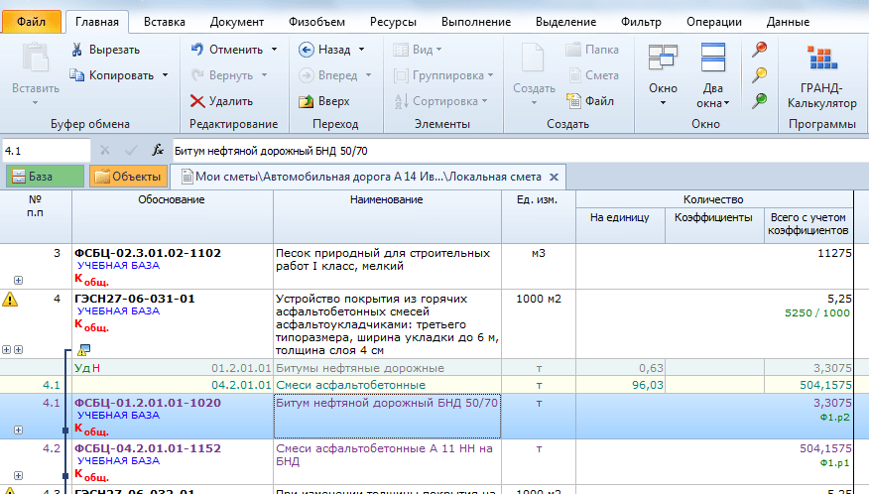
Рисунок 5.6 – Добавление объёма материала по расчету ФСБЦ-04.2.01.01-1156
Аналогичным образом добавьте в смету второй неучтенный материал данной позиции – Битумы нефтяные, расход которого предусмотрен нормой, но отсутствует марка. Марка битума предусматривается проектом. Например: битум БНД 50/70 или БНД 70/100, (рис. 5.7).
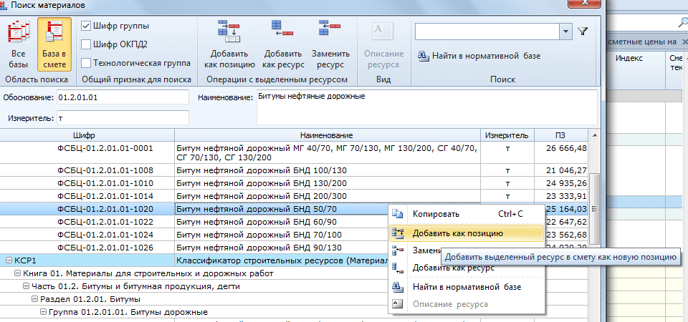
Рисунок 5.7 – Добавление второго неучтенного материала по норме ГЭСН27-06-031-01
  - ДОБАВЛЕНИЕ В СМЕТУ МАТЕРИАЛЬНЫХ РЕСУРСОВ ИЛИ ОБОРУДОВАНИЯ В ТЕКУЩЕМ УРОВНЕ ЦЕН
Согласно Методике определения сметной стоимости строительства, реконструкции, капитального ремонта, сноса объектов капитального строительства, работ по сохранению объектов культурного наследия (памятников истории и культуры) народов Российской Федерации на территории Российской Федерации, утверждённой приказом Минстроя России №421/пр, в случае отсутствия ресурсов в сметно-нормативной базе стоимость таких ресурсов определяется по данным конъюнктурного анализа и заносится в смету в текущем уровне цен.
Рассмотрим на примере ГЭСН27-02-031-01 Устройство бетонных водоотводных лотков с чугунными решетками (крышками) на подготовленные основания, диаметр гидравлического сечения: до 110 мм объёмом 11,84 м.
Предположим, что по проекту данная работа осуществляется с применением «Решетка водоприемная Basic РВ-10.14.50-щель-ВЧ чугунная щелевая», и по результатам предварительно проведённого конъюнктурного анализа выявлено, что по наименьшей сметной стоимости (1370 руб. за 1 шт., с учетом НДС и затрат на перевозку) данный материальный ресурс поставляет ООО «ТС СТАНДАРТПАРК» (г. Тула, ИНН 7707049388).
Добавьте в смету строку ГЭСН27-02-031-01, укажите её количество (=11,84) (рис. 5.8). В данной работе неучтённым материалом является «Решетки (крышки) чугунные щелевые) в количестве 24,6272 шт.
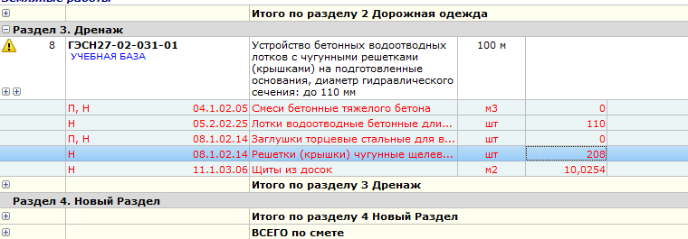
Рисунок 5.8 – Добавление в смету работы ГЭСН27-02-031-01
Щелкните левой кнопкой мыши по строке ГЭСН27-02-031-01, чтобы под ней добавить новую позицию. Для этого во вкладке Вставка нажмите кнопку Позиция. В смете появится новая строка.
Кликните правой кнопкой мыши по добавленной пустой строке и выберите пункт Сформировать шифр ресурса (рис. 5.9).
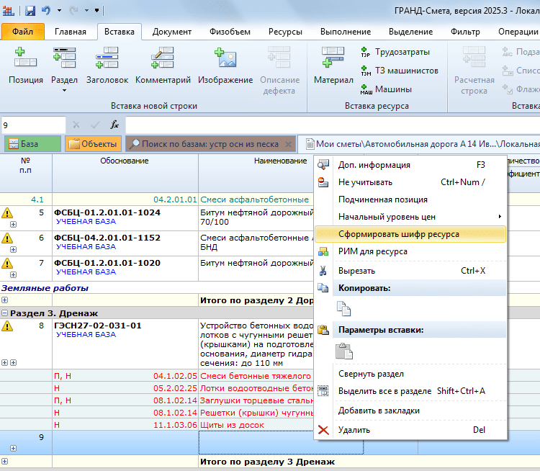
Рисунок 5.9 – Вызов окна формирования шифра строительного ресурса
В открывшемся окне формирования шифра строительного ресурса (рис. 5.10) заполните все пункты:
Введите Код группы КСР, к которой относится ресурс. В рассматриваемом примере – 08.1.02.14.
Выберите Код субъекта Российской Федерации, на территории которого – Например, 71. Тульская область.
Введите ИНН производителя (поставщика), у которого планируется закупка материала. Например – 7707049388.
Укажите Уровень ценовых показателей. Например – 25.01.2026 г.
Выберите вариант Учета в отпускной цене затрат на перевозку строительного ресурса. Например, 02 – без учета затрат на перевозку.
Укажите Номер пункта по порядку, указанный в форме конъюнктурного анализа. Например, 1.1.
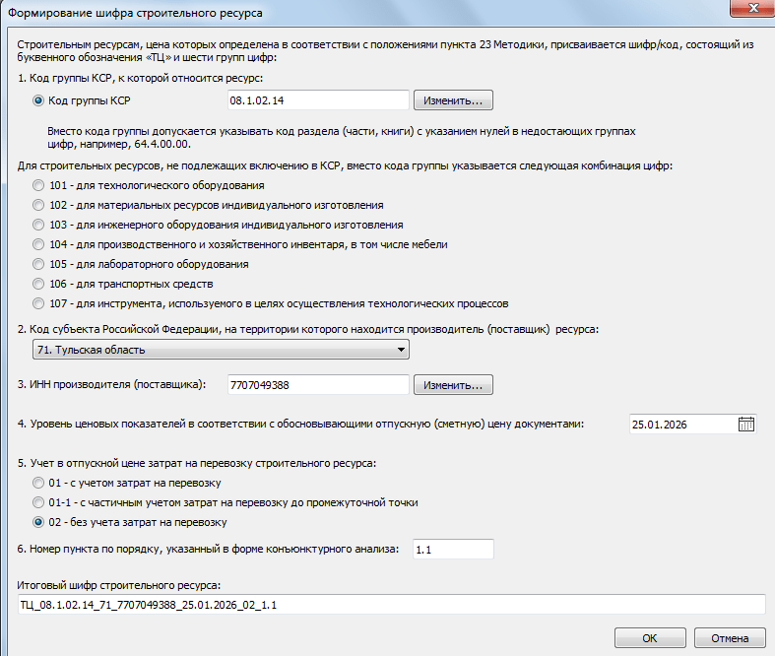
Рисунок 5.10 – Формирования шифра строительного ресурса
Нажмите ОК. В строке сметы появилось обоснование шифра добавляемого ресурса – ТЦ_08.1.02.14_71_7707049388_25.01.2026_02_1.1 (рис. 5.11).
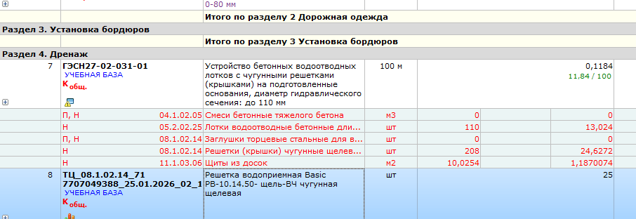
Рисунок 5.11 – Сформированный шифр строительного ресурса
Введите наименование материального ресурса в соответствующую ячейку рассматриваемой строки сметы – Решетка водоприемная Basic РВ-10.14.50- щель-ВЧ чугунная щелевая.
Введите единицу измерения в соответствии с данными поставщика. Введите количество требуемого материала. В соответствии с нормативом на выполнение данной работы требуется 11,84 м. Так как решетка выпускается длиною 0,5 м, а требуется 11,84 м, принимаем 25 шт.
Введите стоимость материального ресурса. Т.к. в стоимости материала поставщиком учтен НДС (20 %), его величину необходимо исключить:
1370 /1,22 = 1122,95 руб. Данный расчет заносим в ячейку Сметная стоимость в текущем уровне цен на единицу.
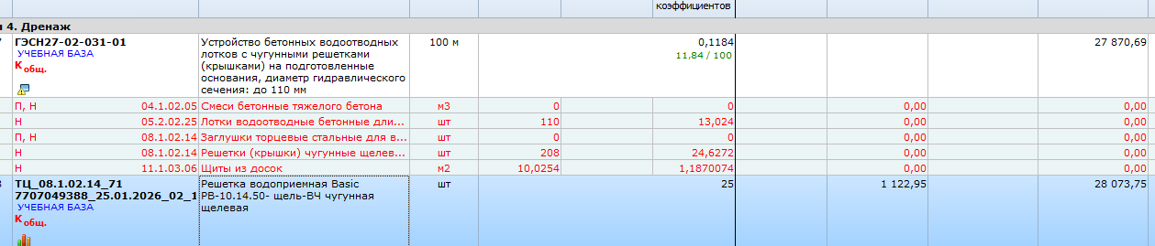
Рисунок 5.12– Позиция сметы с материальным ресурсом в текущем уровне цен

- НУМЕРАЦИЯ ПОЗИЦИИ В СМЕТЕ

6.1 АВТОМАТИЧЕСКАЯ ПЕРЕНУМЕРАЦИЯ
Если при составлении сметы приходится добавлять позиции в предыдущие разделы или удалять позиции из разделов, то нумерация позиций сметы может сбиться. Чтобы нумерация позиций менялась автоматически с изменением состава позиций сметы необходимо:
Во вкладке Документ нажмите кнопку Параметры или на клавиатуре – кнопку F6 (рис. 6.1).
В «дереве» слева выберите вкладку Прочее.
Поставьте галочку напротив строки Автоматическая перенумерация.
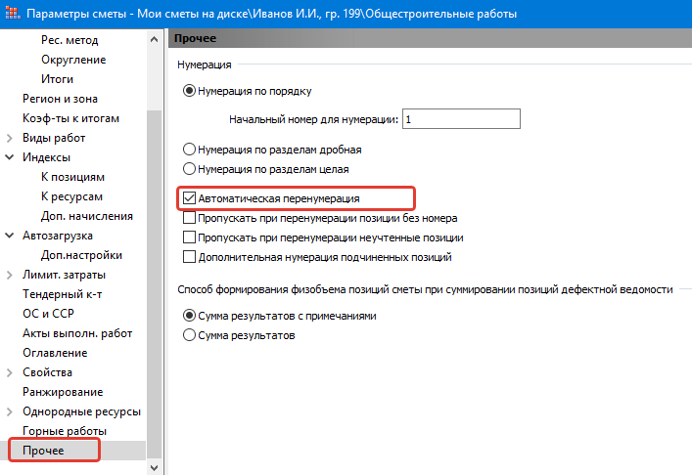
Рисунок 6.1. Автоматическая перенумерация (через параметры сметы)
ИЛИ
Во вкладке Операции (рис. 6.2) нажмите кнопку Перенумеровать позиции и поставьте галочку напротив строки Автоматическая перенумерация.
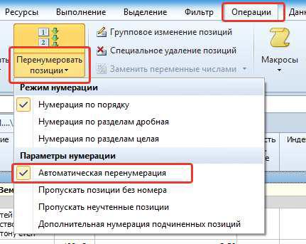
Рисунок 6.2 – Автоматическая перенумерация (через вкладку Операции)

6.2 СОЗДАНИЕ ПОДЧИНЕННЫХ ПОЗИЦИЙ
Часто бывает так, что одна из позиций сметы фактически является основной, а другие, относящиеся к ней – подчинённые. ПК «ГРАНД-Смета» позволяет формально зафиксировать в структуре сметы такую зависимость одной позиции от другой. Рассмотрим на примере работы и материала, приведённых в пункте 5.2 методических указаний.
Щелкните правой кнопки мыши на позиции сметы Смеси асфальтобетонные А 11 ВН на БНД, которую необходимо подчинить основной работе Устройство покрытия из горячих асфальтобетонных смесей асфальтоукладчиками: третьего типоразмера, ширина укладки до 6 м, толщина слоя 4 см …
В вызванном контекстном меню (рис. 6.3) выберите признак Подчиненная позиция.
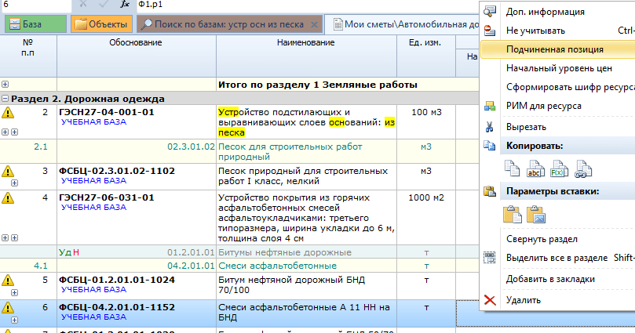
Рисунок 6.3 – Подчинение позиции
В результате текущая позиция становится подчинённой по отношению к предыдущей позиции сметы. Такая зависимость графически отображается в документе на экране (рис. 6.4). Кроме того, при копировании основной позиции (в пределах той же самой локальной сметы или из одной сметы в другую) подчинённые позиции копируются вместе с ней.
По алгоритму, описанному в пункте 6.1 применительно к автоматической перенумерации, задайте в настройках сметы Дополнительную нумерацию подчиненных позиций. Таким образом, подчинённой позиции будет присвоен номер основной строки.
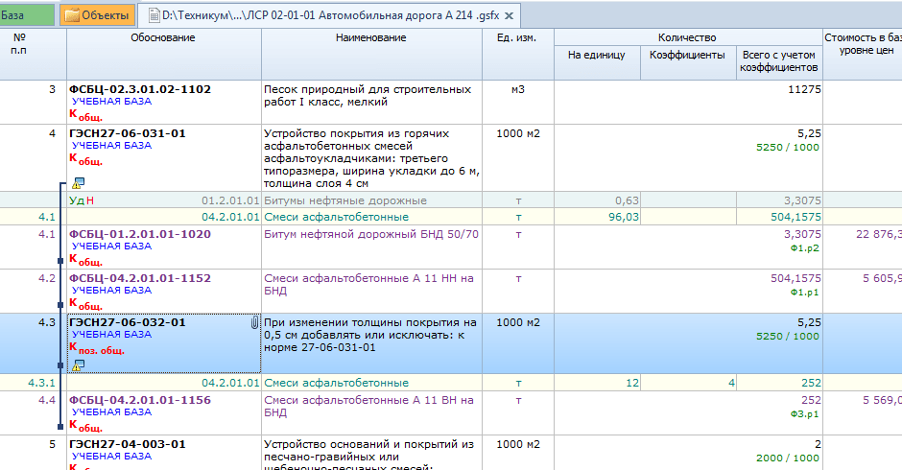
Рисунок 6.4 – Подчинённая позиция

- ПРИМЕНЕНИЕ ПОПРАВОЧНЫХ КОЭФФИЦИЕНТОВ К ПОЗИЦИИ СМЕТЫ
  - КОЭФФИЦИЕНТЫ ИЗ ТЕХНИЧЕСКОЙ ЧАСТИ СБОРНИКА
Сметными нормами предусмотрено производство работ в нормальных (стандартных) условиях, не осложненных внешними факторами. При производстве работ в особых условиях к сметным нормам применяются коэффициенты, приводимые в технических частях к соответствующим сборникам нормативов.
Рассмотрим на примере работы ГЭСН01-01-012-26 Разработка грунта экскаваторами с погрузкой на автомобили-самосвалы, вместимость ковша 0,65 (0,5-1) м³, группа грунтов: 2 в количестве 186 м³.
Добавьте в первый раздел сметы позицию ГЭСН01-01-012-26, укажите её количество (=186).
Щелкните правой кнопкой мыши по данной позиции, в контекстном меню выберите Доп. информация или нажмите на клавиатуре клавишу F3 (рис. 7.1).
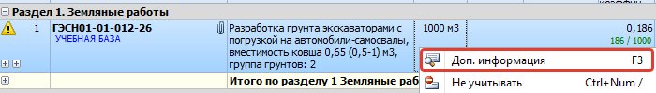
Рисунок 7.1 – Вызов окна дополнительной информации о позиции
В окне Дополнительная информация о позиции выберите вкладку Коэффициенты (рис. 7.2).
В верхней части окна Дополнительная информация о позиции всегда отображается основная информация о выбранной позиции, например, наименование и обоснование.
Нажмите кнопку (т.е. Техническая часть соответствующего сборника). Внизу откроется окно Коэффициенты, найденные в БД со списком коэффициентов из технической части сборника.
Выберите коэффициент, учитывающий специфику выполнения работы (например, Устройство траншей прямоугольного сечения), нажмите и удерживайте левую кнопку мыши. Не отпуская левую кнопку, переместите мышь в верхнее окно Коэффициентов.
ИЛИ выберите коэффициент, учитывающий специфику выполнения работы, и нажмите кнопку 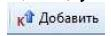. Коэффициент переместится в верхнее
окно.
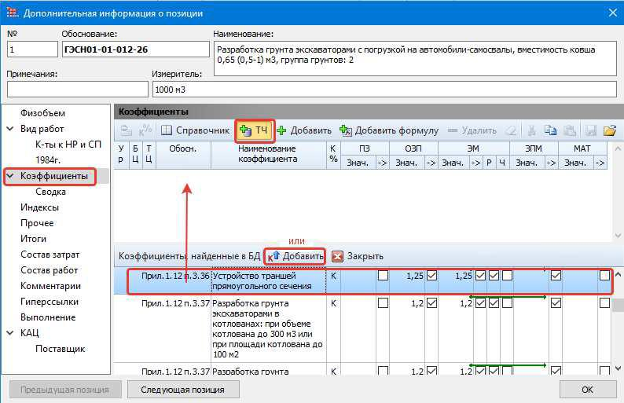
Рисунок 7.2 – Добавление коэффициента из технической части сборника
Нажмите ОК. Коэффициент применится к позиции, о чём свидетельствует символ Кпоз. красного цвета (рис. 7.3) в ячейке Обоснование данной строки. При наведении курсора на данный символ высветится полное описание данного коэффициента.
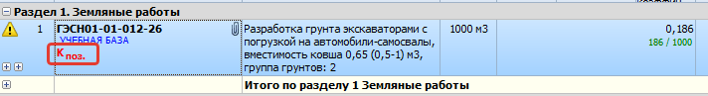
Рисунок 7.3 – Позиция сметы с коэффициентом технической части

  - КОЭФФИЦИЕНТЫ, СОЗДАВАЕМЫЕ ВРУЧНУЮ
Например, коэффициент на объём работы по позиции.
Предположим, что в смете необходимо учесть работу Устройство покрытия из горячих асфальтобетонных смесей асфальтоукладчиками: третьего типоразмера, ширина укладки до 6 м, толщина слоя 4 см площадью 5250 м².
Поиском в нормативной базе находим работу ГЭСН27-06-031-01.
Устройство покрытия из горячих асфальтобетонных смесей асфальтоукладчиками: третьего типоразмера, ширина укладки до 6 м, толщина слоя 4 см. Как видно из наименования работы, в данной строке учтены затраты на устройство покрытия толщиной 4 см. Для корректировки затрат до требуемой толщины в 6 см в смету необходимо добавить дополнительную позицию ГЭСН27-06-032-01, учитывающую изменение толщины покрытия на каждые 0,5 мм (рис. 7.4).
Добавьте позицию ГЭСН27-06-032-01 При изменении толщины покрытия на 0,5 см добавлять или исключать: к норме 27-06-031-01.
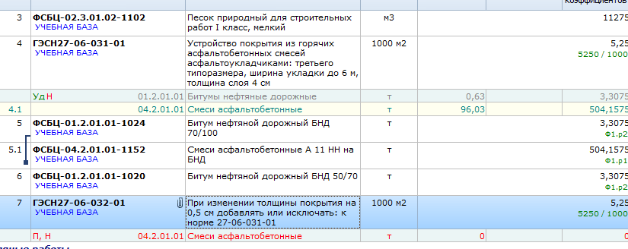
Рисунок 7.4 – Добавление позиций
Для учёта изменения толщины покрытия (с 4 до 6 см) произведём добавление коэффициента к позиции с обоснованием ГЭСН27-06-032-01.
Во вкладке Коэффициенты окна Дополнительная информация о позиции (F3) нажмите кнопку 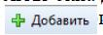т (рис 7.5).
В созданной строке введите наименование коэффициента: Поправка на толщину 6 см.
В графу ПЗ введите значение 4, нажмите Ок.
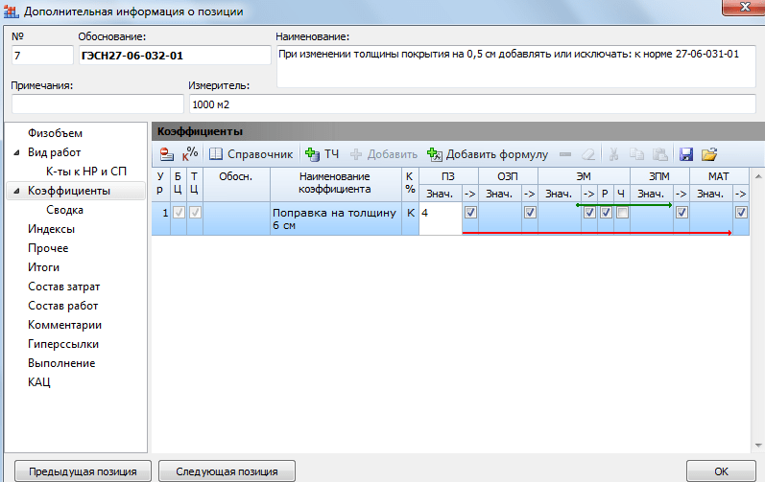
Рисунок 7.5 – Добавление коэффициента, создаваемого вручную
Таким образом прямые затраты по данной позиции будут увеличены в четыре раза, что и обеспечит общую толщину покрытия по смете: 4 + 0,5 × 4 = 6 см.
Примененный коэффициент будет отображаться как Кпоз. в обосновании позиции. При наведении на него мышкой можно будет увидеть, чему он равен.
Так как строка ГЭСН27-06-032-01, учитывающая изменение толщины, является дополнительной к основной 27-06-031-01, необходимо выполнить её подчинение (см. пункт 6.2). Значение графы количество основной и дополнительной работ будет одинаковым.
Важно! Для зависимых позиций сметы объём работ следует вводить через ссылку на нужное значение, указанное в ведущей позиции. Это ускоряет работу со сметой и обеспечивает взаимосвязь объёмов работ в позициях.
Благодаря этому, при изменении исходного значения все связанные объёмы меняются автоматически.
Для этого войдите в редактирование (дважды кликните левой кнопкой мыши) колонки Количество в строке ГЭСН27-06-032-01 (рис. 7.6), после чего с нажатой на клавиатуре клавишей Ctrl наведите курсор мыши на физобъём 5,25 позиции (ГЭСН27-06-031-01). Указатель показывается в виде перекрестья, ячейка обводится пунктирной линией. Щелкните по нужному значению левой кнопкой мыши, отпустите клавишу Ctrl и подтвердите ввод объёма в виде ссылки нажатием клавиши Enter.
Ссылка на физобъём основной позиции добавляется в подчинённую позицию в виде специального идентификатора, а значение количества (5,25) автоматически копируется из основной.
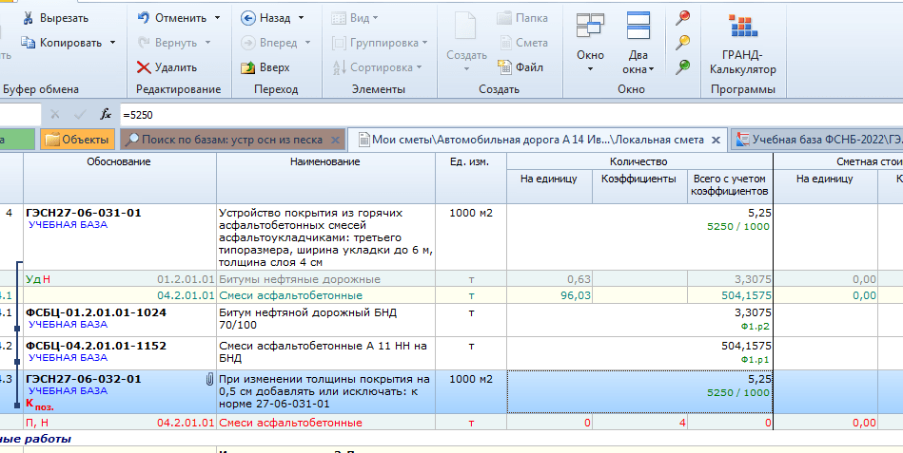
Рисунок 7.6 – Добавление количества через ссылку на другую позицию
Для окончательного определения затрат на выполнение данной работы добавьте в смету отдельной строкой неучтенный материал (например, ФСБЦ-04.2.01.01-1152 Смеси асфальтобетонные А 11 НН на БНД). Выполняется это в соответствии с пунктом 5.1 методических указаний.
Требуемый объем смеси принимаем из Приложения 27.1 технической части Сборника ГЭСН27 – 12 т на 0,5 см.
После ввода количества материала в строку ФСБЦ-04.2.01.01-1152 необходимо выполнить её подчинение основной работе (рис. 7.7).
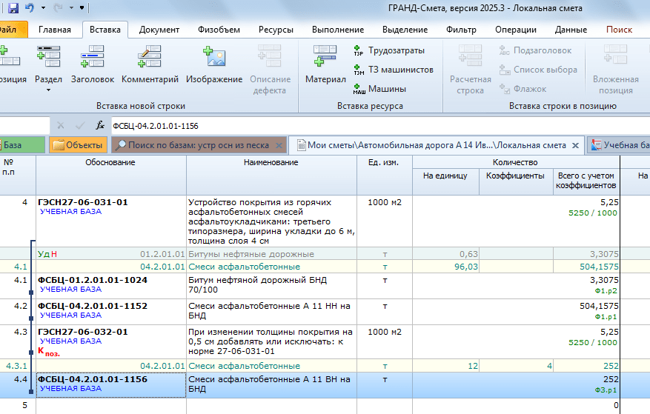
Рисунок 7.7 – Позиции сметы, отражающие все затраты на выполнение работы: Устройство покрытия из горячих асфальтобетонных смесей асфальтоукладчиками: третьего типоразмера, ширина укладки до 6 м, толщина слоя 6 см

  - КОЭФФИЦИЕНТЫ НА ДЕМОНТАЖ
Работы по демонтажу учитываются по сборнику ГЭСН № 46 «Работы при реконструкции зданий и сооружений».
Однако, не все демонтажные работы приведены в данном сборнике.
Согласно Методики применения сметных норм, в этом случае для определения сметной стоимости демонтажных работ следует использовать расценку на установку соответствующего вида строительных конструкций с применением поправочных коэффициентов (коэффициента на демонтаж).
Рассмотрим на примере работы «Демонтаж звеньев одноочковых водопропускных железобетонных круглых труб под насыпями железных и автомобильных дорог, отверстия труб: 0,75 м, высота насыпи до 0/1,35 м (1 м³ железобетона звеньев)» в количестве 2,51 м².
!!! Т.к. данная работа отсутствует в сборнике ГЭСН № 46, то необходимо применить коэффициент на демонтаж к работе на новом строительстве:
Создайте Раздел 4. Демонтаж (рис. 7.8). Добавьте работу из сборника ГЭСН 30 30-07-002-02, укажите её количество (2,51).
Добавьте к названию работы слово ДЕМОНТАЖ.
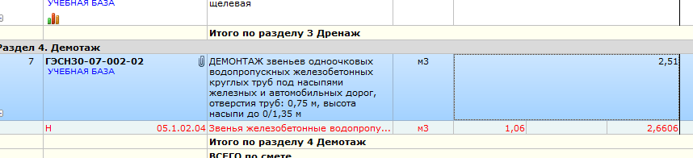
Рисунок 7.8 – Корректировка наименования позиции сметы
В окне Дополнительная информация о позиции (F3) (рис. 7.9) во вкладке Коэффициенты нажмите кнопку 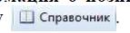.
Разверните список коэффициентов к ГЭСН (ФЕР, ТЕР) и в перечне Коэффициентов из Методики применения сметных норм (согласно приказу Минстроя России от 14 июля 2022 года № 571/пр) найдите коэффициент (введите в окне поиска: дем сбор бет кон, нажмите Фильтр поиска) Демонтаж (разборка) сборных бетонных и железобетонных строительных конструкций. Если окно Дополнительная информация о позиции полностью заслонено окном Справочник: Коэффициенты, подвиньте его, подцепив мышью его заголовок.
Нажмите и удерживайте найденный коэффициент левой кнопкой мыши и, не отпуская левую кнопку мыши, переместите коэффициент в окно Дополнительная информация о позиции во вкладку Коэффициенты.
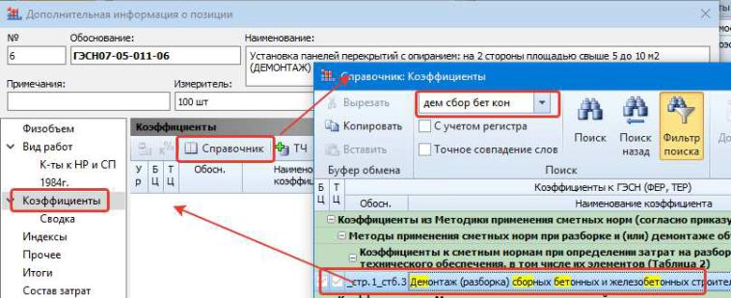
Рисунок 7.9 – Добавление коэффициента на демонтаж
Отпустите левую кнопку мыши, коэффициент добавится к начислению (рис. 7.10). Нажмите кнопку ОК.
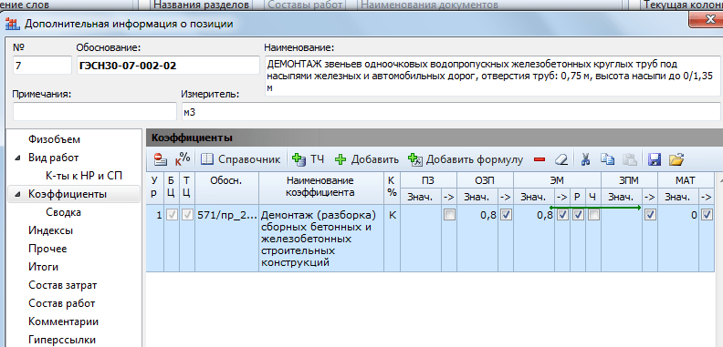
Рисунок 7.10 – Коэффициент на демонтаж
На данном примере (см. рис. 7.10) можно увидеть суть применения коэффициента на демонтаж: на оплату труда и на эксплуатацию машин применяется понижающий коэффициент 0,8, стоимость материалов «обнуляется».
Обратите внимание, что в данной работе присутствует неучтённый ресурс (Звенья железобетонные водопропускных труб), выделенный красным шрифтом (рис. 7.11). Но добавлять в смету данный материал не требуется, т.к. рассматривается не новое строительство, а демонтаж (разборка) уже существующих конструкций.
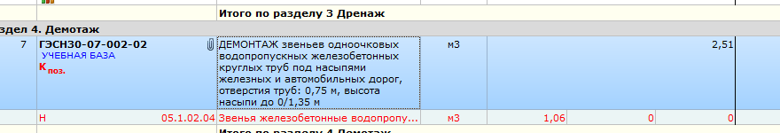
Рисунок 7.11 – Позиция сметы с коэффициентом на демонтаж
Справочно: при определении сметных затрат на демонтаж строительных конструкций и оборудования стоимость погрузки, перевозки (от строительной площадки до места утилизации или складирования) и разгрузки строительного мусора и материалов, полученных при разборке строительных конструкций и оборудования, следует учитывать дополнительно.
- ПРИМЕНЕНИЕ ПОПРАВОЧНЫХ КОЭФФИЦИЕНТОВ К СМЕТЕ
  - Применение коэффициента на стесненные условия производства работ
Для учета условий производства работ для всей сметы порядок выполнения следующий:
Во вкладке Документ нажмите кнопку Параметры или на клавиатуре – кнопку F6 (рис. 8.1).
В «дереве» слева выберите вкладку Коэффициенты к итогам и нажмите кнопку .
Разверните список коэффициентов к ГЭСН (ФЕР, ТЕР) и в перечне Коэффициентов из Методики определения сметной стоимости строительства, реконструкции, … на территории Российской Федерации (согласно приказу Минстроя России от 4 августа 2020 года № 421/пр, в редакции приказов Минстроя России от 07.07.2022 года № 557/пр, от 30.01.2024 года № 55/пр) найдите коэффициент Производство работ осуществляется в стесненных условиях населенных пунктов (введите в окне поиска: стесн усл нас пункт, нажмите Фильтр поиска).
Обратите внимание, что коэффициенты с таким названием встречаются несколько раз. Необходимо выбрать тот, который соответствует виду работ (Строительство объектов капитального строительства, Капитальный ремонт объектов капитального строительства и т.д.) и используемым сборникам (ГЭСН, ГЭСНм и т.д.). В рассматриваемом примере: Строительство объектов капитального строительства – Коэффициенты к ГЭСН (ФЕР, ТЕР).
Если окно Параметры сметы полностью заслонено окном Справочник: Коэффициенты, подвиньте его, подцепив мышью его заголовок.
Нажмите и удерживайте найденный коэффициент левой кнопкой мыши и, не отпуская левую кнопку мыши, переместите коэффициент в окно Параметры сметы во вкладку Коэффициенты к итогам
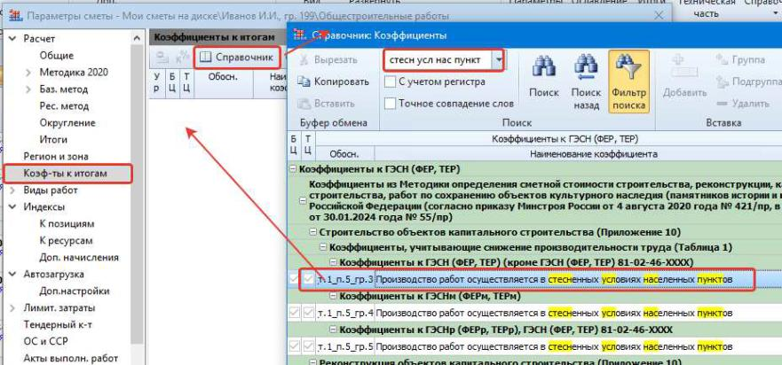
Рисунок 8.1 – Введение в смету коэффициентов к итогам
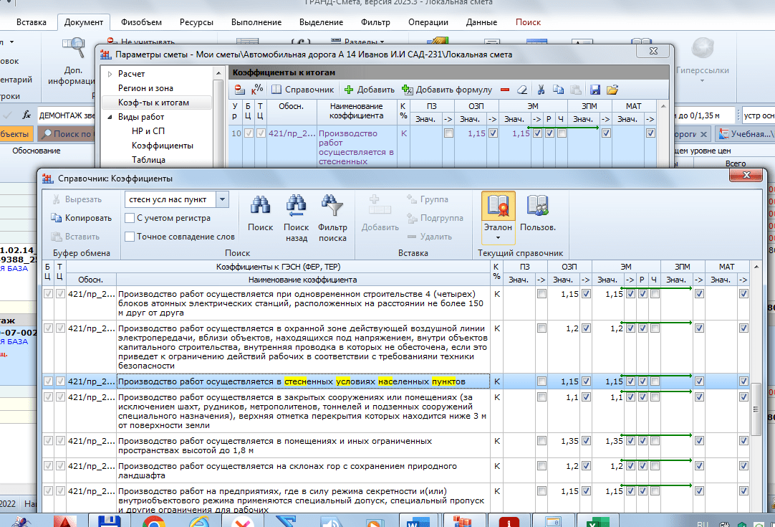
Рисунок 8.2 – Добавление к смете коэффициента на стесненные условия
Отпустите левую кнопку мыши, коэффициент добавится к начислению (рис. 8.2).
В нижней части окна отображается способ учета и область применения введенного коэффициента.
Необходимо, чтобы был установлен переключатель «Учитывать коэффициент в каждой позиции».
По умолчанию коэффициент применяется для всех разделов сметы.
Для применения коэффициента к выбранным разделам сметы нужно в группе Разделы для начисления коэффициента убрать галочку «Применять для всех разделов» и ниже установить галочки «для нужных разделов».
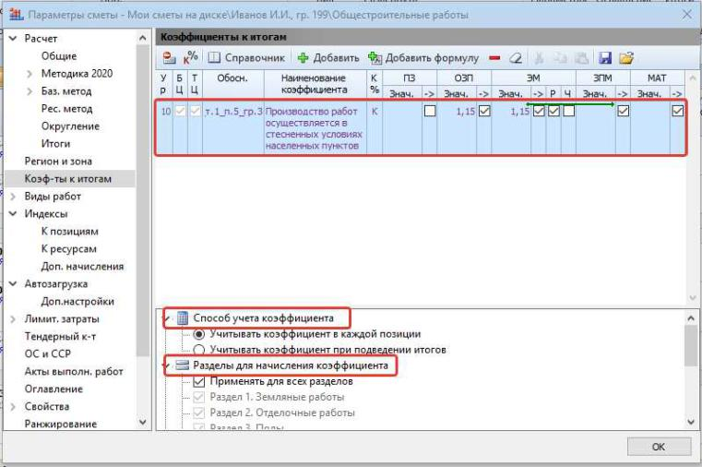
Рисунок 8.3 – Коэффициент на стесненные условия

  - СОЗДАНИЕ И ПРИМЕНЕНИЕ КОЭФФИЦИЕНТА НА РЕКОНСТРУКЦИЮ
Выполняемые при ремонте и реконструкции автомобильных дорог работы, аналогичные технологическим процессам в новом строительстве, в том числе по возведению новых конструктивных элементов, следует нормировать по соответствующим сборникам ГЭСН на строительные и специальные строительные работы (кроме норм сборника ГЭСН № 46 «Работы при реконструкции зданий и сооружений») с применением коэффициентов 1,15 к затратам труда (оплате труда) рабочих и 1,25 нормам времени (стоимости) эксплуатации машин и механизмов, затратам труда (оплате труда) машинистов.
Для применения указанных коэффициентов откройте окно Параметры (или клавиша F6 на клавиатуре) (рис. 8.4).
В «дереве» слева выберите вкладку Коэффициенты к итогам и нажмите кнопку .
Разверните список коэффициентов к ГЭСН (ФЕР, ТЕР) и в перечне Коэффициентов из Методики определения сметной стоимости строительства, реконструкции, … на территории Российской Федерации (согласно приказу Минстроя России от 4 августа 2020 года № 421/пр, в редакции приказов Минстроя России от 07.07.2022 года № 557/пр, от 30.01.2024 года № 55/пр) найдите коэффициент «При применении сметных норм, включенных в сборники ГЭСН (ФЕР, ТЕР), аналогичных технологическим процессам в новом строительстве, в том числе по возведению новых конструктивных элементов».
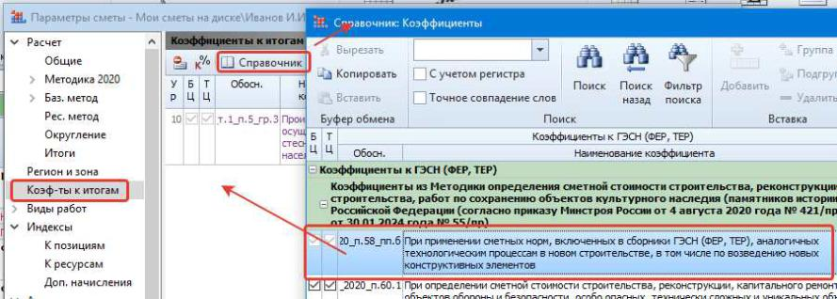
Рисунок 8.4 – Добавление к смете коэффициента на реконструкцию
Примените данный коэффициент и нажмите кнопку ОК.
По умолчанию коэффициент применяется для всех видов работ в смете.
Настроим применение коэффициента на работы при реконструкции зданий и сооружений только для строительных работ. Для этого (рис. 8.5):
В группе «Виды работ для начисления коэффициента» уберите галочку «Применять для всех видов работ».
Щелкните левой кнопкой мыши по значку слева от строки «Виды работ 2001 г. для начисления коэффициента».
Установите галочку на заголовке «Общестроительные работы». Теперь коэффициент будет применяться только к общестроительным работам.
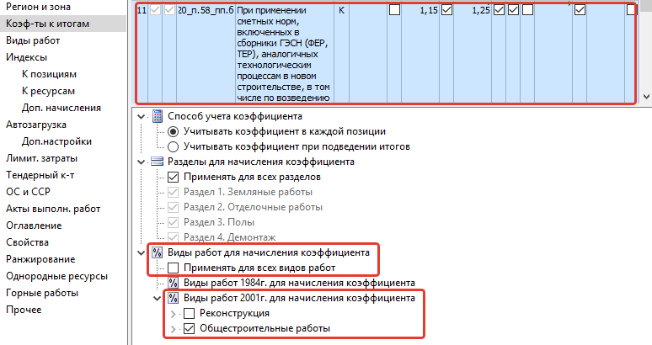
Рисунок 8.5 – Коэффициент на реконструкцию
Справочно: щелкните левой кнопкой мыши на значке слева от заголовка Общестроительные работы. Откроется перечень видов общестроительных работ.
Важно! Данный коэффициент не следует применять для демонтажных и ремонтных работ.
Щелкните правой кнопкой мыши по позиции ДЕМОНТАЖ звеньев одноочковых водопропускных железобетонных круглых труб под насыпями железных и автомобильных дорог, отверстия труб: 0,75 м, высота насыпи до 0/1,35 м (ДЕМОНТАЖ), в контекстном меню выберите Доп. информация или нажмите на клавиатуре клавишу F3.
В пункте Коэффициенты – Сводка выберите данный коэффициент и нажмите кнопку Не учитывать. (рис. 8.6).
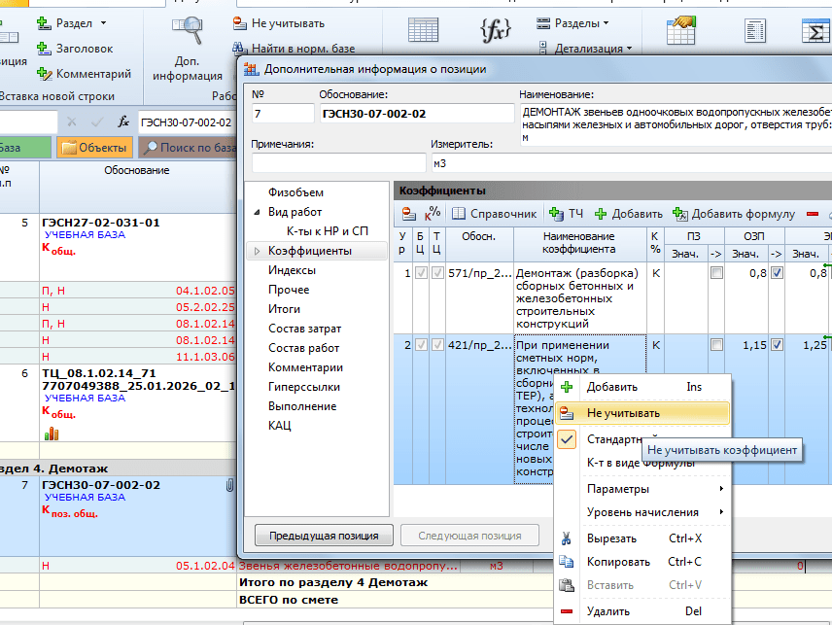
Рисунок 8.6 – Особенности учета коэффициента на реконструкцию к демонтажным работам

- ОПРЕДЕЛЕНИЕ ЗАТРАТ НА ПЕРЕВОЗКУ
Методика, утвержденная приказом Минстроя России от 4 августа 2020 года № 421/пр, предусматривает два вида перевозок, включаемых в сметные расчеты:
- «обычная» перевозка различных отходов строительного производства (грунта, строительного мусора и материалов, полученных при разборке строительных конструкций и оборудования) от строительной площадки до места утилизации или складирования, а также погрузочно-разгрузочные работы;
- дополнительная перевозка ресурса в позиции сметы (на расстояние, превышающее 30 км).
Рассмотрим оба варианта.
  - Учет затрат на перевозку отходов строительного производства
Затраты на перевозку, а также на погрузочно-разгрузочные работы строительного мусора и материалов, полученных при разборке (демонтаже), приводятся в локальном сметном расчете (смете) отдельными строками и указываются в итогах локального сметного расчета по строке «перевозка».
Наименование, перечень, масса и расстояние перевозки строительного мусора и материалов, полученных при разборке, определяются на основании проектной и (или) иной технической документации, проекта организации работ по сносу объекта капитального строительства.
Рассмотрим на примере работы, приведенной в разделе Земляные работы – ГЭСН01-01-012-26 Разработка грунта экскаваторами с погрузкой на автомобили-самосвалы, вместимость ковша 0,65 (0,5-1) м³, группа грунтов: 2, количество 186 м³.
Справочно: Затраты на погрузку грунта в данном случае дополнительно учитывать не надо, так как данная операция уже учтена в названии работы. На разгрузку тоже, так как перевозка осуществляется автомобилями-самосвалами.
Определим сметную стоимость перевозки разработанного грунта автомобилями-самосвалами грузоподъемностью 15 т по асфальтобетонным дорогам во временный отвал, расположенный на расстоянии 3 км от строительной площадки. Грунт относится к I классу груза.
Используя путь База → Библиотека сметчика → Перевозка для РИМ откройте сборник Услуги на перевозку, погрузку и разгрузку грузов для строительства (рис. 9.1).
Последовательно выберите нужную таблицу: Услуги на перевозку грузов для строительства автомобильным транспортом → Тип дорог: усовершенствованное (асфальтобетонное…) дорожное покрытие → Перевозка грузов I класса.
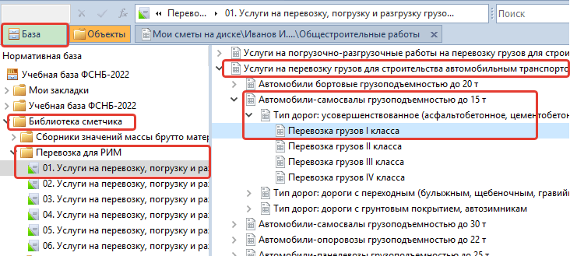
Рисунок 9.1 – Открытие сборника Услуги на перевозку, погрузку и разгрузку грузов для строительства
Перейдите в таблицу Перевозка грузов I класса и добавьте в смету строку 02-15-1-01-0003 Перевозка грузов I класса автомобилями- самосвалами грузоподъемностью до 15 т по дорогам с усовершенствованным (асфальтобетонным, цементобетонным, железобетонным, обработанным органическим вяжущим) дорожным покрытием на расстояние 3 км.
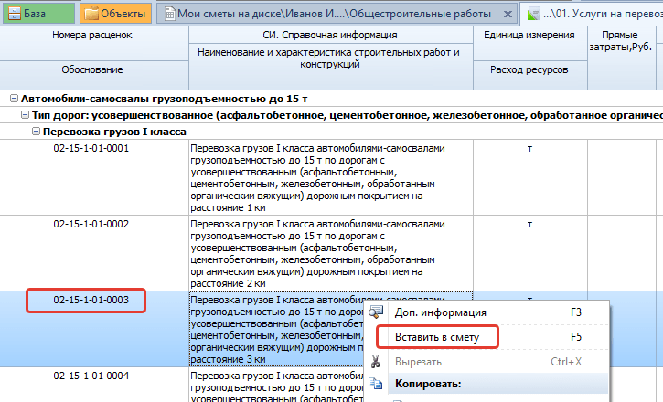
Рисунок 9.2 – Добавление в смету затрат на перевозку грунта
Введите физический объём работы с учётом единицы измерения (т) в графу Количество (рис. 9.3), связав с объёмом грунта в работе (186 м³) через Ctrl.
Предположим, что средняя плотность грунта – 1,75 т/м³.
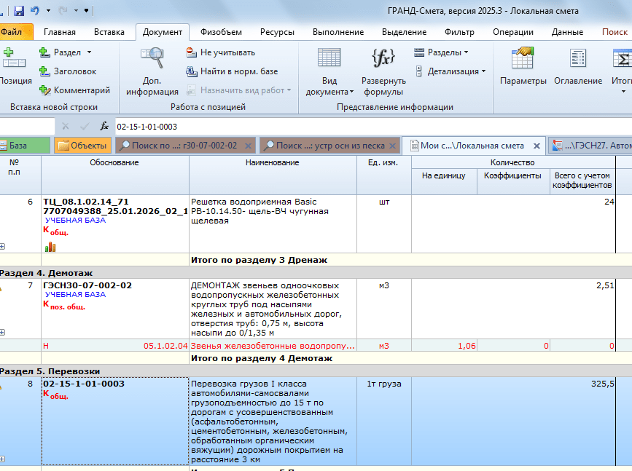
Рисунок 9.3 – Добавление объёма работы по норме 02-15-1-01-0003
Таким образом отдельной строкой учитываются затраты на перевозку строительных отходов со строительной площадки.
В итогах сметы стоимость перевозки будет показываться отдельной строкой.

9.2 УЧЕТ ДОПОЛНИТЕЛЬНЫХ ЗАТРАТ НА ПЕРЕВОЗКУ МАТЕРИАЛОВ И ОБОРУДОВАНИЯ
Сметная стоимость материального ресурса учитывает затраты на его перевозку автомобильным транспортом до объекта капитального строительства на расстояние 30 км. Если проектное расстояние доставки материального ресурса превышает данный показатель, то требуется рассчитать стоимость дополнительной перевозки ресурса в позиции сметы.
Справочно: Проектное расстояние определяется как расстояние от склада поставщика материального ресурса или оборудования до объекта капитального строительства по наиболее оптимальному варианту доставки.
При расчете стоимости дополнительной перевозки такого ресурса из его стоимости необходимо вычесть стоимость перевозки на 30 км и прибавить стоимость перевозки на проектное расстояние.
Рассмотрим на примере работы ГЭСН27-02-010-02 Установка бортовых камней бетонных: при других видах покрытий (объем работы 1400 м), для выполнения которой требуются Камни бортовые бетонные с проектным расстоянием доставки 45 км по асфальтобетонным дорогам автомобилями бортовыми грузоподъемностью 20 т.
Создайте Раздел 6. Устройство бордюров. Добавьте позицию ГЭСН27-02-010-02 Установка бортовых камней бетонных: при других видах покрытий, укажите её количество (=1400) (рис. 9.4).
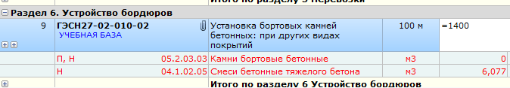
Рисунок 9.4 – Установка бортовых камней бетонных: при других видах покрытий
Добавьте в смету неучтенные ресурсы (см. п. 5.1): Камни бортовые бетонные (объем 1 камня БР 100.30.1 – 0,052 м³), смеси тяжелого бетона введите их количество, выполните подчинение (рис. 9.5).
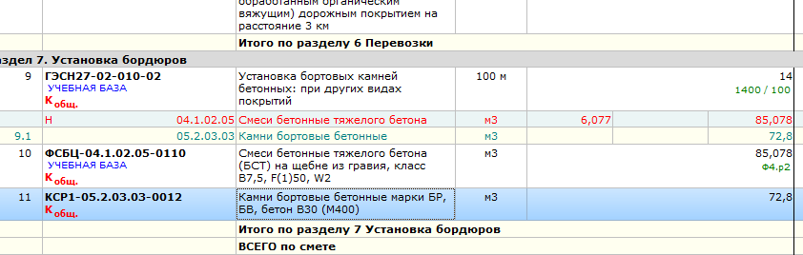
Рисунок 9.5 – Работа «Установка бортовых камней бетонных: при других видах покрытий» и неучтенные ресурсы

Далее необходимо учесть затраты на дополнительную перевозку бортовых камней.
Щелкните правой кнопкой мыши по данной позиции ФСБЦ-05.2.03.03-0012 Камни бортовые бетонные марки БР, БВ, бетон В30 (М400), в контекстном меню выберите Доп. информация или нажмите на клавиатуре клавишу F3.
В окне Дополнительная информация о позиции перейдите в пункт Перевозка (рис. 9.6).
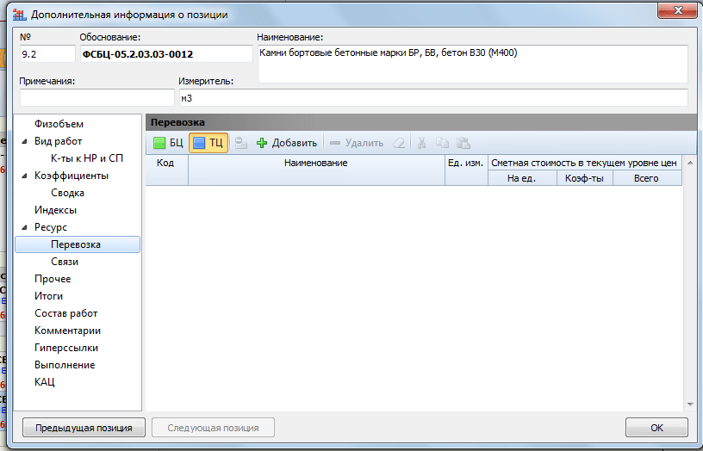
Рисунок 9.6 – Дополнительная информации о позиции ФСБЦ-05.2.03.03-0012
По алгоритму, описанному в пункте 9.1, через Библиотеку сметчика найдите две работы, учитывающие перевозку груза по асфальтобетонным дорогам автомобилями бортовыми грузоподъемностью 20 т на расстояния 30 км и 45 км.
Последовательно скопируйте эти строки и добавьте их в окно дополнительной информации позиции (рис. 9.7).
В строке, отражающей затраты на перевозку на расстояние 30 км, введите коэффициент -1, т.к. эти затраты должны быть исключены из сметной стоимости материального ресурса. Графы со стоимостными показателями на данном этапе пустые, т.к. не были загружены цены ресурсов (п. 10).
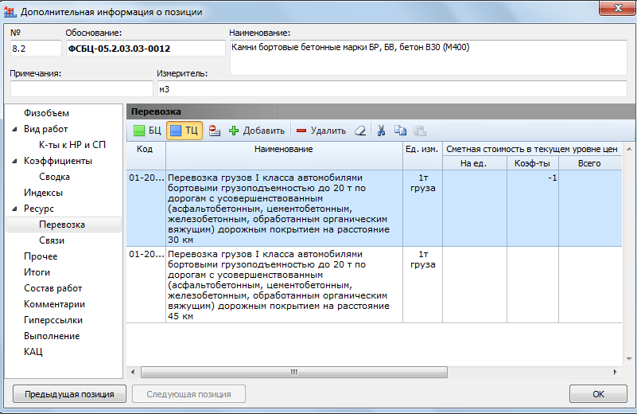
Рисунок 9.7 – Дополнительная информации о позиции ФСБЦ-05.2.03.03-0012, перевозка
В пункте Ресурс необходимо ввести массу брутто одного измерителя данной работы (1 м³ бортовых камней). Предположим, что по данным завода-изготовителя масса одного м³ бордюров составляет 2400 кг. Введите общую массу-брутто одного измерителя (2400 кг) (рис. 9.8).
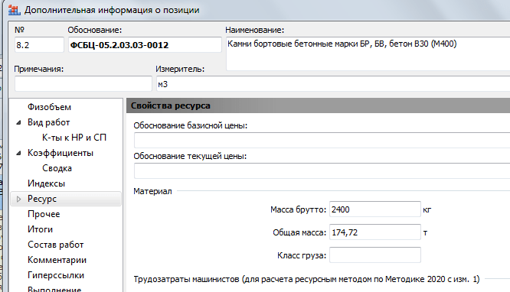
Рисунок 9.8 – Добавление массы-брутто ресурса
Исходя из общей потребности в данном материале программа определит его Общую массу. Во вкладке Документ (рис. 9.9) нажмите кнопку Вид документа и поставьте галочку напротив строки Всегда показывать дополнительную перевозку.
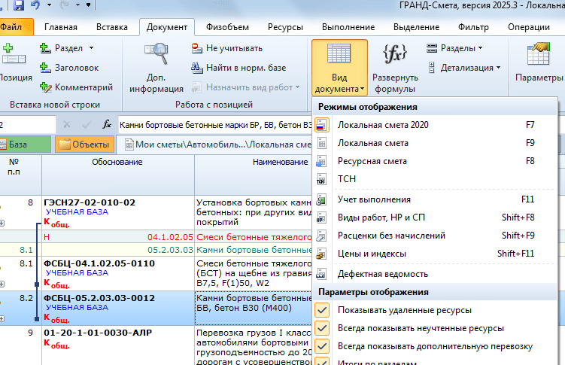
Рисунок 9.9 – Отображение в смете затрат на дополнительную перевозку
После выбора данного пункта в смете будут показаны затраты на дополнительную перевозку (рис. 9.10). Графы со стоимостными показателями на данном этапе пустые, т.к. не были загружены цены ресурсов (п .10).
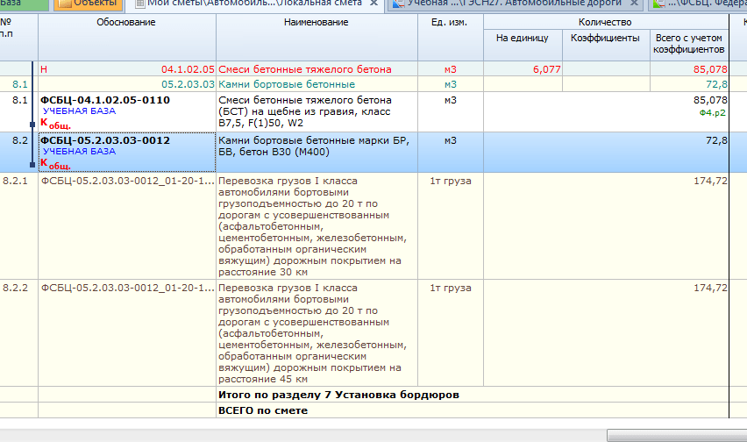
Рисунок 9.10 – Учет затрат на дополнительную перевозку камней бортовых бетонных
- ЗАГРУЗКА ТЕКУЩИХ ЦЕН И ИНДЕКСОВ ПО ГРУППАМ ОДНОРОДНЫХ РЕСУРСОВ
В программе «ГРАНД-Смета» реализована возможность загрузки в локальную смету данных из сплит-формы, которая была скачана на компьютер в файл Excel с сайта ФГИС ЦС. Эта операция позволяет одним действием загрузить на ресурсы в смете как текущие цены, так и индексы, необходимые для ресурсно-индексного расчёта.
  - СКАЧИВАНИЕ СПЛИТ-ФОРМЫ С ФГИС ЦМ
На сайте ФГИС ЦС (https://fgiscs.minstroyrf.ru) перейдите в раздел Сметные цены и индексы изменения сметной стоимости строительства, выберите субъект Российской Федерации, ценовую зону (при её наличии) и квартал, после чего становятся доступны все данные по выбранному субъекту, необходимые для применения ресурсно-индексного метода определения сметной стоимости строительства. Скачайте сплит-форму (рис. 10.1).
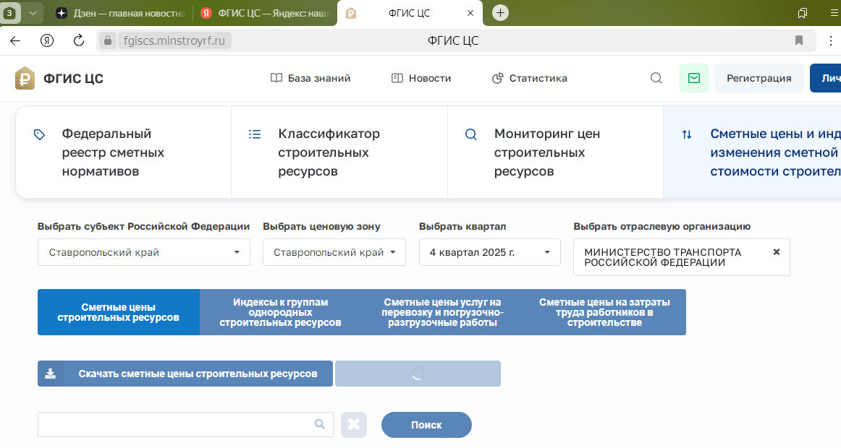
Рисунок 10.1 – Скачивание сплит-формы с ФГИС ЦС
Сохраните скачанный документ в требуемой папке. Например: Компьютер – Документы – Сплит-формы.
  - Загрузка в локальную смету текущих цен и индексов из сплит-формы
Откройте на панели инструментов вкладку Ресурсы и нажмите кнопку Загрузка цен (рис. 10.2).
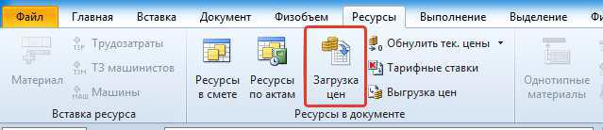
Рисунок 10.2 – Вызов окна Загрузка цен
Нажмите кнопку Добавить. На экране появится окно открытия файла, где следует найти файл Excel, скачанный с сайта ФГИС ЦС (см. п. 10.1).
Например: Компьютер – Документы – Сплит-формы – Сплит-форма Ставропольский край на 4 квартал 2025 года. Выбранный там файл добавляется в список документов, доступных для загрузки данных в смету (рис. 10.3).
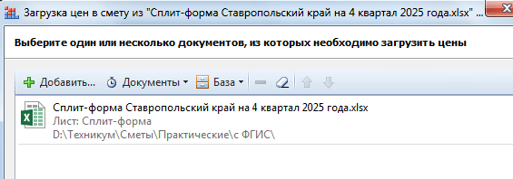
Рисунок 10.3 – Выбор сплит-формы
Обратите внимание, что загрузка текущих цен и индексов по группам однородных строительных ресурсов, при ресурсно-индексном методе расчёта по Методике 2020 года, выполняется из одного файла сплит-формы с сайта ФГИС ЦС. Лишние файлы должны быть удалены из списка.
Нажмите внизу окна кнопку Далее.
Следующим шагом укажите группы ресурсов и тип данных для загрузки (рис. 10.4):
При загрузке из сплит-формы выберете для загрузки Текущие цены (для Учебной базы ФСНБ-2022 и Базисные цены), Индексы, Группы однородных ресурсов, отметьте флажками все группы ресурсов, кроме удалённых и неучтённых.
Включите опции: Переопределять имеющиеся данные, Обнулить текущие цены и Пропускать позиции, отсутствующие в ФРСН.
Опция «Обнулить текущие цены» имеет смысл при повторной загрузке цен (например, для другого квартала), при этом дополнительная опция Пропускать позиции, отсутствующие в ФРСН позволяет не затрагивать при обнулении текущих цен позиции материалов, стоимость которых в текущем уровне цен определена на основании конъюнктурного анализа.
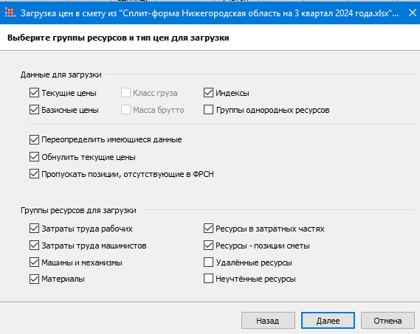
Рисунок 10.4 – Выбор данных для загрузки
Нажмите внизу окна кнопку Далее.
Укажите (рис. 10.5), по каким признакам программа должна определять совпадение ресурсов в смете и документе, откуда производится загрузка данных. Поля, Код, Наименование и Измеритель могут использоваться здесь по отдельности либо совместно в любой комбинации. В документах с сайта ФГИС ЦС ресурсы однозначно идентифицируются по их индивидуальному коду. Поэтому отметьте флажком только Код, выберите пункт Игнорировать при сравнении шифр сборника.
Для наглядного отображения информации о ресурсах, стоимость которых не найдена в сплит-форме, установите информационный флаг у позиций, для которых невозможно загрузить цены.
Отметьте флажком пункт Определять – Ресурсно-индексный метод для ресурсов. Данная настройка означает, что программа в ходе загрузки данных по ресурсам автоматически включает признак РИМ для ресурса в тех случаях, когда у ресурса отсутствует текущая цена, но имеется индекс.
Важно! Если при загрузке цен на ресурсы флажок «Определять ресурсно-индексный метод для ресурсов» не активен, то это говорит о том, что в Параметрах сметы не задан шаблон расчёта Ресурсно-индексным методом (см. п. 1.6) и тогда загруженная из Сплит-формы информация будет не полной.
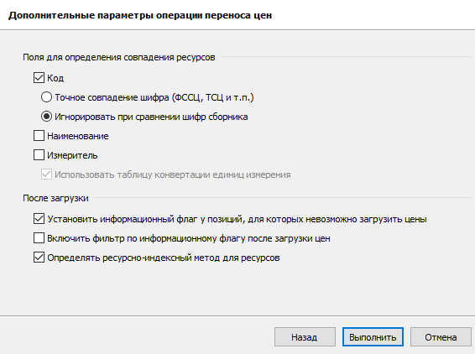
Рисунок 10.5 – Выбор дополнительных параметров переноса цен
Нажмите кнопку Выполнить.
Перенос цен завершен. Нажмите Готово.
По окончании загрузки программа показывает окно с протоколом загрузки, где перечислены ресурсы в смете, не найденные в документе, откуда производилась загрузка данных.
Например, при установленном флажке «Загружать Базисные цены» программа сообщает об отсутствии Базисных цен на оплату труда рабочих и машинистов. Следует отметить, что сообщение об отсутствии базисных цен на ресурсы не является ошибкой. Главное, чтобы были найдены текущие цены.
Таким образом, в большинстве случаев непустой протокол загрузки не означает что в смете действительно отсутствуют необходимые данные по каким-либо ресурсам.
Однако, при работе с Учебной базой ФСБ-2022 могут возникать ситуации, когда в ходе загрузки данных из сплит-формы в списке не найденных ресурсов могут присутствовать и другие категории ресурсов, которые в ресурсной части позиции необходимо скорректировать самостоятельно.
Справочно: после этого можно раскрыть для позиций сметы протокол расчёта (раскрыть правый плюс). Разный цвет ресурсов, которые входят в состав затрат позиций сметы, позволяет наглядно оценить результат загрузки:
- зелёный цвет у ресурсов, где напрямую задана текущая цена;
- бордовый цвет у ресурсов, где при отсутствии текущей цены был загружен индекс и автоматически включился признак РИМ для ресурса.
Важно! Загрузку цен ресурсов необходимо выполнять каждый раз после добавления в смету новой позиции или корректировки уже существующей. Чтобы этого избежать, программа предусматривает автоматическую загрузку цен из выбранной сплит-формы сразу после добавления позиции.
  - Автоматическая загрузка текущих цен и индексов сплит-формы
В программе «ГРАНД-Смета» реализована возможность автозагрузки в локальную смету текущих цен и индексов из файлов Excel, которые были скачаны на компьютер с сайта ФГИС ЦС. Для этого следует задать соответствующие настройки в параметрах сметы.
Откройте окно Параметры (или клавиша F6 на клавиатуре).
В «дереве» слева выберите пункт Автозагрузка.
Нажмите кнопку Добавить. На экране появится окно открытия файла, где следует найти файл Excel, скачанный с сайта ФГИС ЦС (см. п. 10.1).
Например: Компьютер – Документы – Сплит-формы – Сплит-форма Ставропольский край на 4 квартал 2025 года. Выбранный там файл добавляется в список документов, доступных для загрузки данных в смету (рис. 10.6).
Отметьте флажком пункт Включить автозагрузку.
Укажите данные для автозагрузки и другие параметры, в т.ч. в подпункте Доп. настройки (см. п. 10.2).
Нажмите ОК.
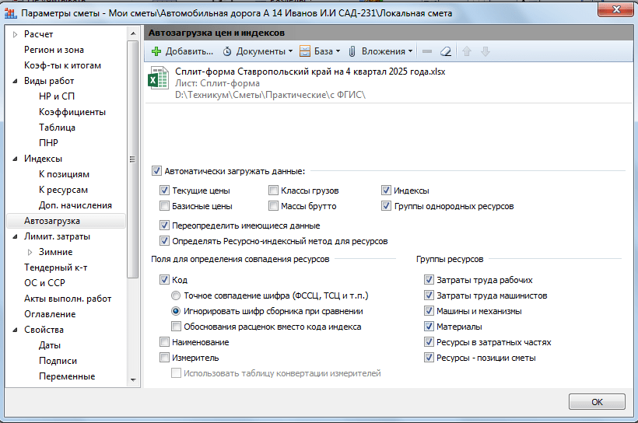
Рисунок 10.6 – Автозагрузка из сплит-формы
Если в локальной смете включена автозагрузка с вышеуказанными настройками, каждый раз при добавлении в смету новой позиции программа обращается к выбранному в параметрах сметы документу и автоматически загружает из него в смету недостающие текущие цены и индексы на ресурсы.
Например: добавьте в Раздел 2. Дорожная одежда работу ГЭСН27-04-003-01 Устройство оснований и покрытий из песчано-гравийных или щебеночно-песчаных смесей: однослойных толщиной 12 см, укажите её количество (=2).
Добавьте в смету неучтенный ресурсы (см. п. 5.1), например, Смесь щебеночно-песчаная готовая, щебень из плотных горных пород М 400, номер смеси С4, размер зерен 0-80 мм, введите его количество, выполните подчинение (объем с учетом коэффициента на уплотнение 1,3).
Последующая загрузка из сплит-формы (по алгоритму пункта 10.2) не требуется, т.к. в момент добавления позиции в смету в соответствующих графах автоматически загружаются стоимостные показатели (рис. 10.7).
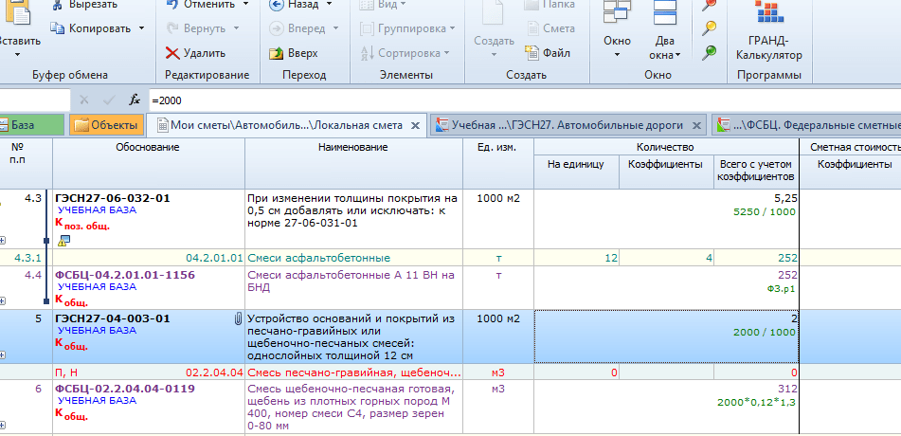
Рисунок 10.7 – Сметная стоимость в текущем уровне цен в позициях сметы
- УЧЕТ ДОПОЛНИТЕЛЬНЫХ (ЛИМИТИРОВАННЫХ) ЗАТРАТ
Часто в итоговой сметной стоимости необходимо учесть различные дополнительные (лимитированные) затраты, например, затраты на строительство временных зданий и сооружений или дополнительные затраты при производстве работ в зимнее время.
Нажмите кнопку Параметры во вкладке Документ (или клавишу F6 на клавиатуре) и в появившемся окне слева выберите вкладку Лимитированные затраты.
В столбце Наименование статьи затрат отображаются названия статей лимитированных затрат, в столбце Значение – значения затрат (по умолчанию в процентах). Столбец Ид. предназначен для ввода идентификатора статьи затрат, если на нее нужно ссылаться в формулах для других статей затрат.
Статьи лимитированных затрат объединены в группы (главы), например, Налоги и обязательные платежи. По умолчанию численное значение статьи затрат рассчитывается взятием процента от суммы общей стоимости СМР по смете и всех затрат из предыдущих групп, только затраты 10-й, 11-й, 12-й глав считаются от одного и того же итога по 9-ю главу включительно.
Для добавления новой статьи лимитированных затрат (рис. 11.1), например, Дополнительных затраты при производстве работ в зимнее время:
Щелкните левой кнопкой мыши на группе Глава 9. Прочие работы и затраты, в которую будем добавлять статью затрат.
Нажмите на панели кнопку Добавить. Ниже заголовка группы появится пустая строка.
В столбце Наименование статьи затрат введите название добавляемой позиции – Дополнительные затраты при производстве работ в зимнее время.
В столбце Значение введите норму затрат при производстве строительных работ в зимнее время, например, 1,7.
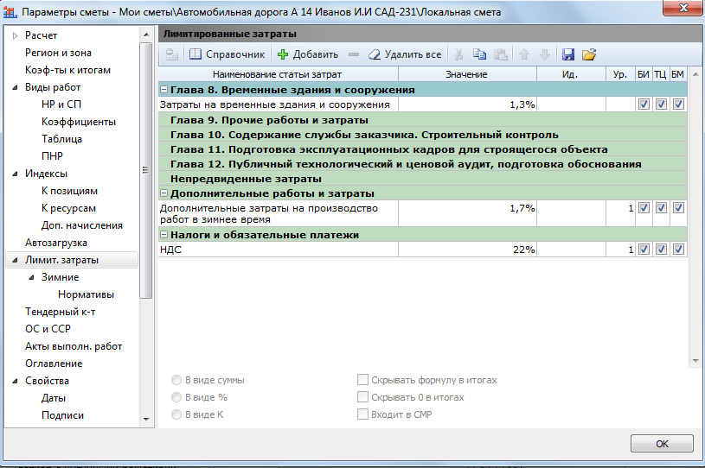
Рисунок 11.1 – Учет лимитированных затрат
Аналогичным образом добавьте Затраты на временные здания и сооружения (1,3 %) в главу 8 и Налог на добавленную стоимость (НДС, 20%) в налоги и обязательные платежи.
Убедимся, что на стоимость сметы начисляются установленные лимитированные затраты.
Во вкладке Документ нажмите кнопку Итоги. На экране появится окно Итоги по документу (рис. 11.2).
В нижней части окна расположены статьи лимитированных затрат. В строках Итого представлены стоимости по смете с учетом определенной статьи лимитированных затрат. В строке ВСЕГО по смете отображается суммарная стоимость по смете с учетом всех лимитированных затрат.
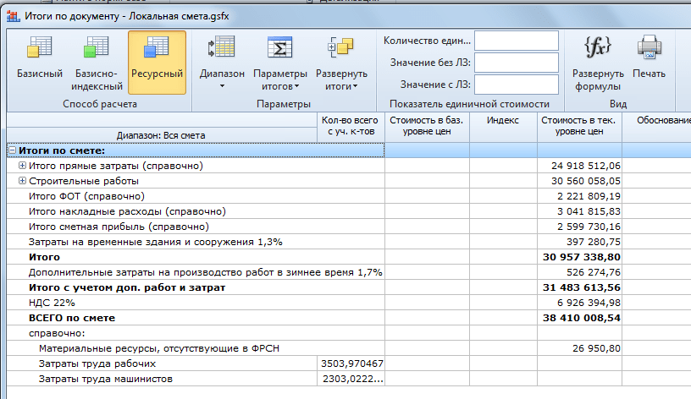
Рисунок 11.2 – Итоги по документу

- ПОДГОТОВКА И ПЕЧАТЬ ЛОКАЛЬНОЙ СМЕТЫ
Готовую смету можно экспортировать в формат Excel или PDF.
Выберите команду Файл – Печать – Образцы форм – Локальные сметы – Ресурсный метод. Появятся названия документов, в которые можно экспортировать локальную смету (рис. 12.1).
Щелкните левой кнопкой мыши на строке ЛСР по Методике 2020 (РИМ).
Нажмите кнопку Вывод формы. На экране появится окно со списком параметров для отображения документа (рис. 12.2), в котором, в случае необходимости, галочками можно указать требуемые параметры.
Нажмите кнопку Ок. После завершения экспорта на экране появится документ Excel.
Справочно: если на этапе Вывода формы убрать галочку с надписи использовать внешний генератор, то будет использован внутренний генератор Гранд-Сметы, который предложит сохранить файл в формат Excel или PDF.
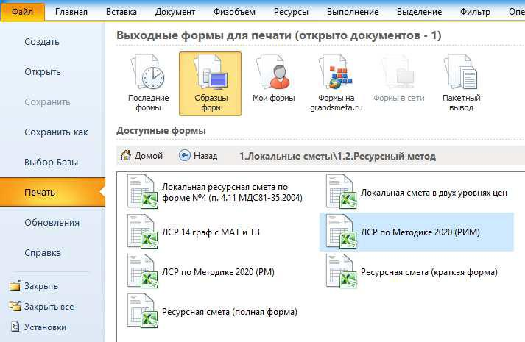
Рисунок 12.1 – Выбор формы для печати
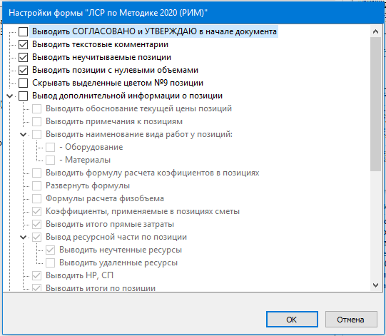
Рисунок 12.2 – Настройка формы

СПИСОК ИСПОЛЬЗОВАННЫХ ИСТОЧНИКОВ
1. Градостроительный кодекс Российской Федерации: Федеральный закон Российской Федерации № 190-ФЗ: [принят Государственной Думой 22 декабря 2004 года: одобрен Советом Федерации 24 декабря 2004 года] // Российская газета. – 2004. – № 3667. – Текст: непосредственный.
2. О составе разделов проектной документации и требованиях к их содержанию: постановление Правительства Российской Федерации от 16 февраля 2008 г. № 87 : [редакция от 15 сентября 2023 г.]. – URL:http://government.ru/docs/all/63014/ (дата обращения: 21.10.2024). – Текст: электронный.
3. О федеральной государственной информационной системе ценообразования в строительстве : Постановление Правительства Российской Федерации от 23 сентября 2016 г. № 959 – URL:http://publication.pravo.gov.ru/Document/View/0001201609270008 (дата обращения: 21.10.2024). – Текст: электронный.
4. Методика определения сметной стоимости строительства, реконструкции, капитального ремонта, сноса объектов капитального строительства, работ по сохранению объектов культурного наследия (памятников истории и культуры) народов Российской Федерации на территории Российской Федерации: издание официальное : утверждена и введена в действие Приказом Министерства строительства и жилищно-коммунального хозяйства Российской Федерации от 04.08.2020 г. № 421/пр : дата введения 2020-10-05. – URL: https://minstroyrf.gov.ru/docs/74853/ (дата обращения: 21.10.2024). – Текст : электронный.
5. О внесении изменений в Методику определения сметной стоимости строительства, реконструкции, капитального ремонта, сноса объектов капитального строительства, работ по сохранению объектов культурного наследия памятников истории и культуры) народов Российской Федерации на территории Российской Федерации, утвержденную приказом Министерства строительства и жилищно-коммунального хозяйства Российской Федерации от 4 августа 2020 г. №421/пр : Приказ Минстроя России от 7 июля 2022 г. № 557/пр : дата введения 2022-09-11. – URL: https://minstroyrf.gov.ru/docs/226945/ (дата обращения: 21.10.2024). – Текст: электронный.
6. О внесении изменений в Методику определения сметной стоимости строительства, реконструкции, капитального ремонта, сноса объектов капитального строительства, работ по сохранению объектов культурного наследия (памятников истории и культуры) народов Российской Федерации на территории Российской Федерации, утвержденную приказом Министерства строительства и жилищно-коммунального хозяйства Российской Федерации от 4 августа 2020 г. № 421/пр : Приказ Минстроя России от 30 января 2024 г. № 55/пр : дата введения 2024-04-09. – URL:: https://minstroyrf.gov.ru/docs/364303/ (дата обращения: 21.10.2024). – Текст : электронный.
7. Методика применения сметных норм: издание официальное: утверждена и введена в действие Приказом Министерства строительства и жилищно-коммунального хозяйства Российской Федерации от 14 июля 2022 г. № 571/пр: дата введения 2022-09-06. – URL: https://minstroyrf.gov.ru/docs/226721/ (дата обращения: 21.10.2024). – Текст: электронный.
8. Методика по разработке и применению нормативов накладных расходов при определении сметной стоимости строительства, реконструкции, капитального ремонта, сноса объектов капитального строительства : издание официальное : утверждена и введена в действие Приказом Министерства строительства и жилищно-коммунального хозяйства Российской Федерации от 21 декабря 2020 г. № 812/пр : дата введения 2021-04-16. – URL:https://minstroyrf.gov.ru/docs/120609/ (дата обращения: 21.10.2024). – Текст: электронный.
9. Методика по разработке и применению нормативов сметной прибыли при определении сметной стоимости строительства, реконструкции, капитального ремонта, сноса объектов капитального строительства : издание официальное : утверждена и введена в действие Приказом Министерства строительства и жилищно-коммунального хозяйства Российской Федерации от 11 декабря 2020 г. № 774/пр : дата введения 2021-04-16. – URL: https://minstroyrf.gov.ru/docs/116585/ (дата обращения: 21.10.2024). – Текст: электронный.
10. Методика определения затрат на строительство временных зданий и сооружений, включаемых в сводный сметный расчет стоимости строительства объектов капитального строительства : издание официальное : утверждена и введена в действие Приказом Министерства строительства и жилищно-коммунального хозяйства Российской Федерации от 19 июня 2020 г. № 332/пр : дата введения 2020-11-10. – URL: https://minstroyrf.gov.ru/docs/77260/ (дата обращения: 21.10.2024). – Текст: электронный.
11. Методика определения дополнительных затрат при производстве работ в зимнее время: издание официальное: утверждена и введена в действие Приказом Министерства строительства и жилищно-коммунального хозяйства Российской Федерации от 25 мая 2021 г. № 325/пр: дата введения 2021-08-08. – URL: https://minstroyrf.gov.ru/docs/127911/ (дата обращения: 21.10.2024). – Текст: электронный.
12. Федеральная государственная информационная система ценообразования в строительстве (ФГИС ЦС). – URL: https://fgiscs.minstroyrf.ru. – Текст: электронный.

